Stav roveringu

27 červen, 2020

Tento dokument shrnuje odpovědi na všechny otázky týkající se přímo roveringu a snaží se jim dát nějaký kontext. Neřešíme zde demografické složení respondentů, ani otázky na kompetence.

Obsah

# Shrnutí hlavních závěrů

Zásadní závěry z této části otázek podle nás jsou:

* Přechod ze skautského do roverského věku není sám o sobě zásadní překážkou pro udržení členů
* Nový roverský program není v podstatě nikde ve větší míře používán
* To, že kmen má určeného vůdce koreluje s celou řadou pozitivních charakteristik. Naopak absence vedení/programu nebo roverského know-how je často zmiňovaným problémem.
* Nejčastějším důvodem, proč roveři nejsou ve společenství je, že v jejich středisku není žádné funkční společenství. I tak se roveři bez společenství zapojují do aktivit, které jsou roverské.
* Registrace nám nemůže dát dobrou informaci o počtu roverských společenství
* Roveři jsou obecně velmi aktivní v organizaci.

Detaily a zdůvodnění lze nalézt v příslušných částech dokumentu.

# Jak interpretovat tato data

Pro interpretaci výsledků je potřeba připomenout, že všechny údaje jsou sebehodnocení a samozřejmě se lidé mohou lišit v tom, jak “přísní” na sebe a svá roverská společenství jsou. Nesmíme také zapomenout na možnou nepozornost nebo únavu při vyplňování - proto zejména odpovědi, kde s něčím (ne)souhlasí jen malá procenta respondentů nelze brát příliš doslova - je velmi těžké napsat otázku, kde se všichni shodnou (příkladem: jen 89% respondentů jednoho amerického průzkumu uvedlo, že “Férové volby jsou pro demokracii důležité”) .

Text je strukturován tak, že vždy uvádíme nějaká tvrzení a za nimi je graf/tabulka, které ukazují v čem sesbíraná data tvrzení podporují.

# Životní cyklus rovera

## Vstup do roverského věku

Jedním z často zmiňovaných problémů je, že na přelomu skautského a roverského věku “ztrácíme” členy. Tuto otázku jsme samostatně analyzovali v dokumentu “odchody_lidi”, zde jen zopakujeme hlavní shrnutí

V datech z registrace za roky 2012-2018 lze v některých skupinách členů vidět mírný vzestup míry odchodů kolem 15tého roku věku. Nejsilnější takový nárust jsme pozorovali u chlapců, kteří jsou již členy Junáka alespoň 4 roky. Ve 12ti letech opouští organizaci v průměru 14% takovýchto chlapců z ročníku (tj. zhruba jeden ze sedmi), tato míra pak roste plynule až k 16ti letům, kdy jich odchází 17% z ročníku (tj. zhruba jeden z šesti). V jiných kategoriích je nárůst odchodů kolem přechodu do roverského věku nižší. V roverském věku pak míra odchodů klesá s rostoucím věkem klesá.

Data neukazují masivní exodus začátkem roverského věku. Nízký počet roverů je pravděpodobně více ovlivněn výrazným poklesem přílivu nováčků s rostoucím věkem a celkově vysokým “odpadem” nováčků (až 33% prvně registrovaných se neregistruje podruhé) i zkušenějších členů (až 18% z ročníku) napříč skautským věkem. Odchod člena v rovererském věku je také pro středisko závažnější, což může subjektivně vést ke zveličování počtu odchodů.

To lze též shrnout obrázkem:

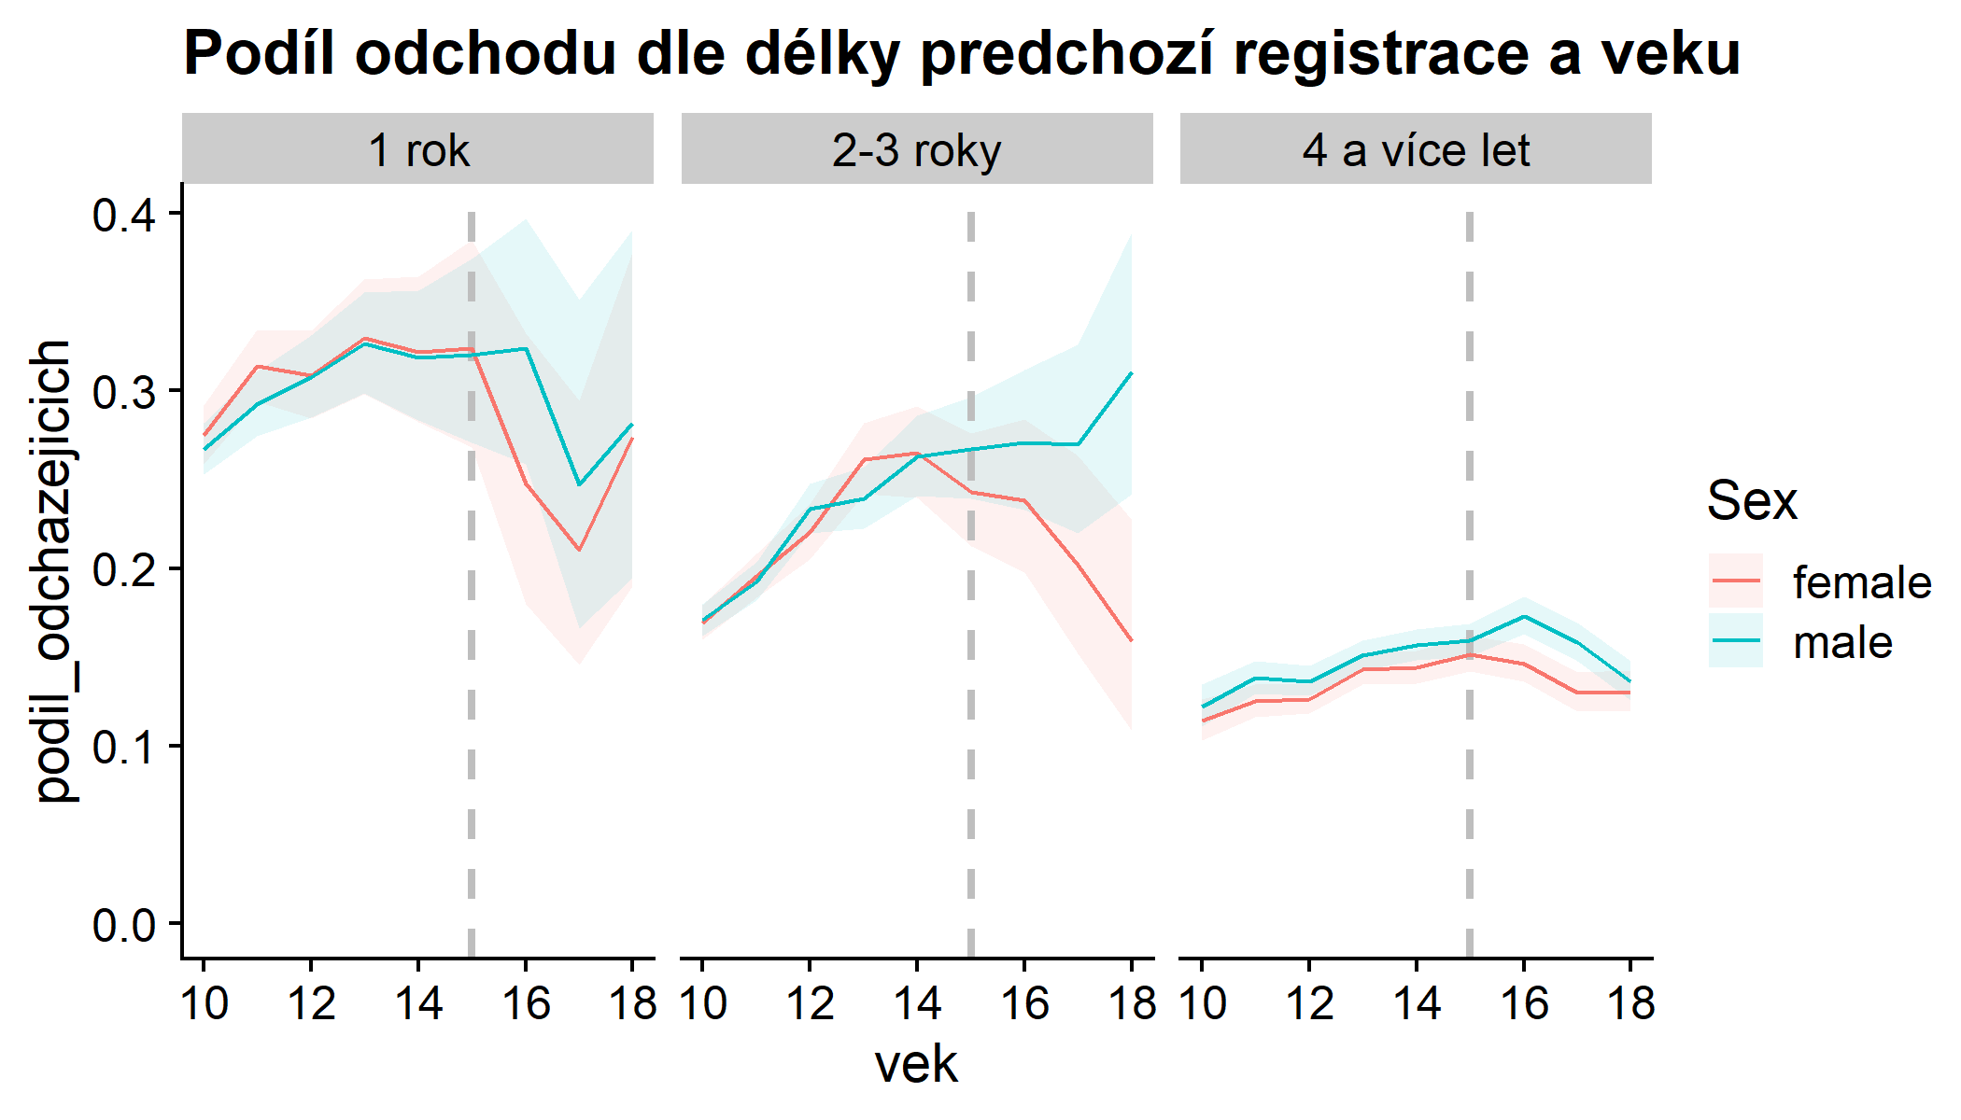

*Zde vidíme, jaká část členské základny Junáka daného věku odešla během sledovaného období, rozděleno na nováčky (registrují se poprvé) a ostatní. Raději příklad: kdyby za roky 2012-2018 období bylo v Junáku celkem 1000 chlapců, kteří se poprvé registrovali během svých 13ti let a z toho se jich 200 již znovu neregistrovalo, bude v grafu 0.2. Pruh kolem údajů ukazuje očekávanou nejistotu/šum (čím méně lidí v kategorii, tím méně si jsme jisti, že to co vidíme je reprezentativní). Pozorovaný nárůst odchodů mužských členů s 2-3 letou zkušeností v roverském věku není příliš zásadní, protože absolutní počet těchto členů je nízký.*

Respondenti tomuto odpovídají - 79% jich vstoupilo do Junáka když jim bylo méně než 11 let.

Bavíme-li se o vstupu do roverského společenství, málokdo vstupuje do kmene později než těsně po skautském věku.

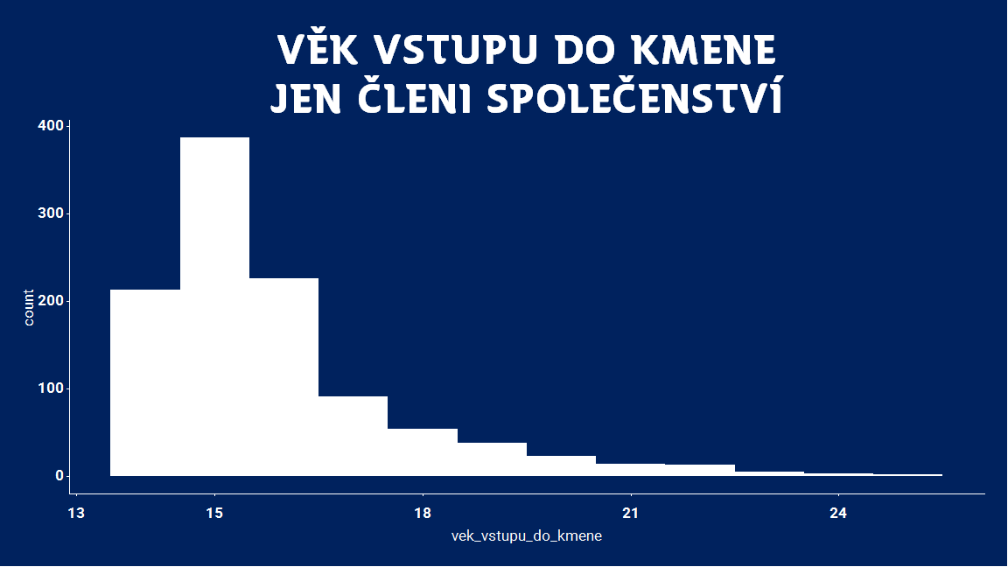

Rozložení věku vstupu do kmene. Věk vstupu určen z otázek “Jak dlouho jsi ve společenství” a “Věk”, proto lze určit jen u těch, kdo nyní jsou ve společenství.

### Čím si prošli před vstupem

Vícekrát jsme se setkali s doměnkou, že nefunkční družinový systém je příčinou problémů roveringu. Slušné množství roverů přichází z oddílů, kde družinový systém aspoň trochu fungoval, takže se na to nemůžeme tolik vymlouvat (jakkoliv námi položené otázky nemohou odhalit, jestli družiny skutečně fungovaly dobře). Odpovědi našich respondentů jsou ostatně velmi podobné výsledkům z nedávných sond o družinovém systému.

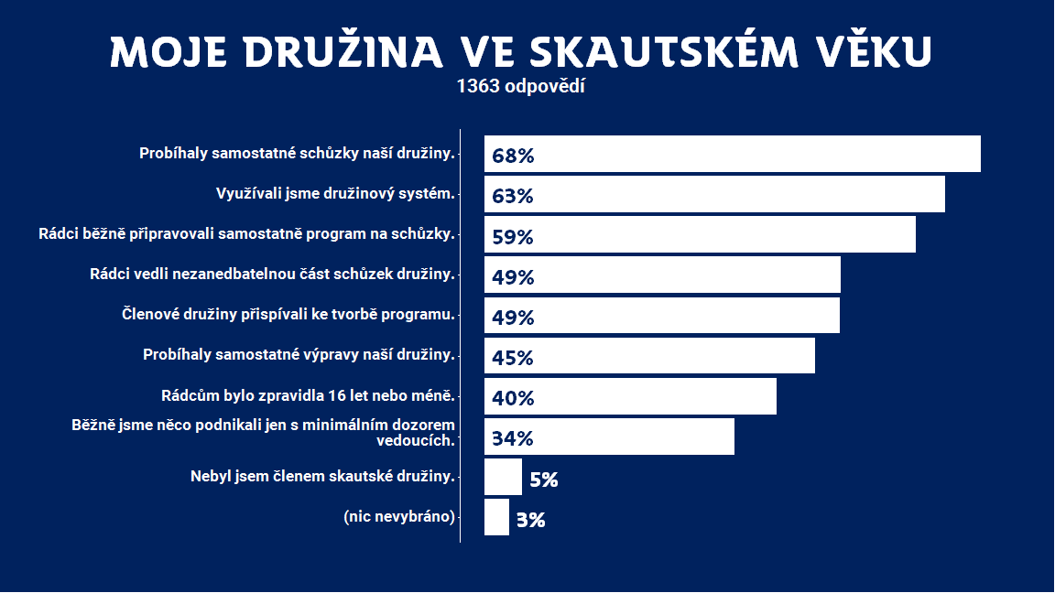

Zároveň většina lidí, co v Junáku vytrvala až do roverského věku, byla výrazně aktivní již ve skautském věku (*pozn.: otázka v průzkumu se ptala, co zažili - bez upřesnění kdy, tudíž nelze vyloučit, že někteří byli rádci/podrádci či účastníci rádcovského kurzu až v roverském věku*).

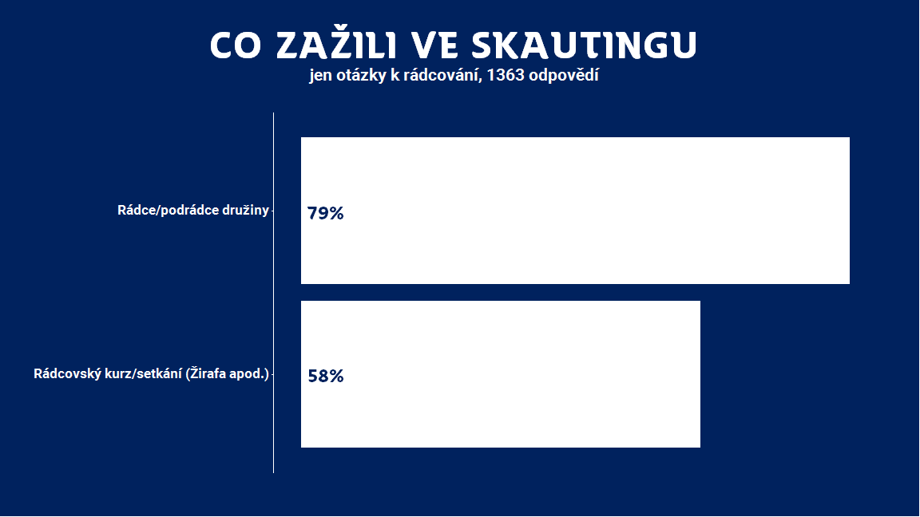

### Vlastní vstup

Jak vypadá vlastní přechod do roverského věku? Tady je opět těžká interpretace: necelých 60% uvedlo, že mělo snadný přechod. Je to úspěch nebo se máme rmoutit pro dva z pěti roverů, co to dle vlastního pocitu snadné neměli? Obdobně, když si zhruba polovina roverů myslí, že byla připravena se aspoň trochu podílet na přípravě programu rovesrkého společenství, je to hodně nebo málo?

Ptali jsme se též, jestli se roverem stanu “automaticky” když dovrším skautský věk. Vypadá to, že zhruba v polovině středisek tento přechod automatický není a nejspíš se tedy rozlišuje mezi “roverem” a “členem v roverském věku”.

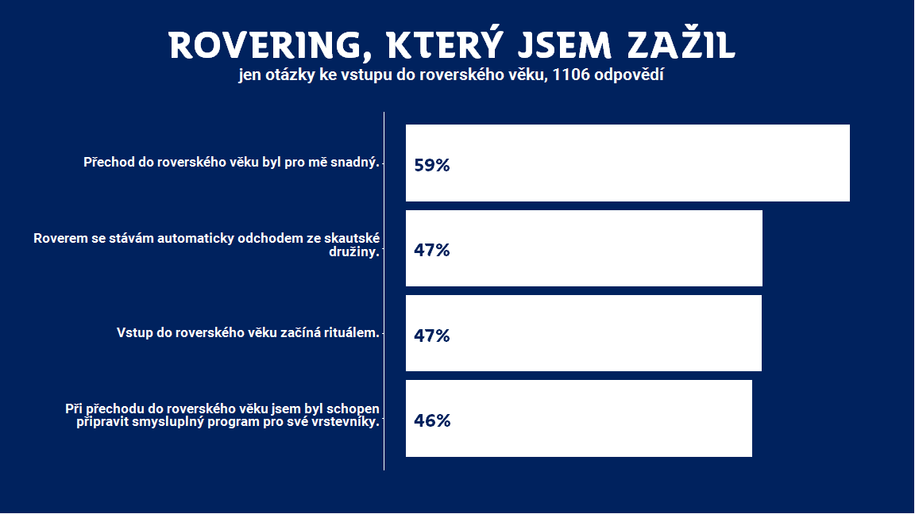

Můžeme se též podívat, jak se odpovědi mění s věkem - zde nejspíš půjde hlavně o tzv. *kohortový efekt*, kdy lidé různého věku zažili různý skauting, ale může zde být i rozdíl v tom, jak stejnou věc hodnotí mladší a starší respondenti.

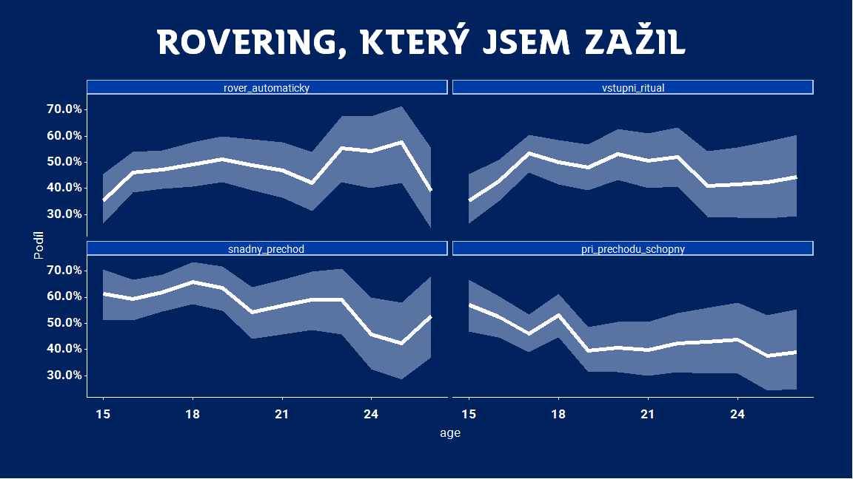

Jedna z otázek RO byla, zda “automatický” přechod znamená též přechod “bez rituálu”. To se z dat nezdá jako pravděpodobné. Naopak všechny čtyři kombinace těchto možností jsou celkem podobně zastoupeny, jakkoliv ze členů přijatých do roveringu “automaticky” jich rituálem projde více.:

## # A tibble: 4 x 4  
## rover_automaticky vstupni_ritual pocet podil   
## <chr> <chr> <int> <chr>   
## 1 Ne Ne 264 23.870%  
## 2 Ne Ano 318 28.752%  
## 3 Ano Ne 319 28.843%  
## 4 Ano Ano 205 18.535%

A co ti, co do společenství nikdy nevstoupili (ale již nejsou v oddíle mladších členů)? To je zhruba 15% respondentů.

### Pohled nečlenů

Data ukazují, že jen malá část roverů funguje MIMO roverské společenství ve střediscích, kde funkční roverské společenství existuje (a ví o něm). Naopak respondenti, kteří označili, že nikdy nebyli součástí společenství běžně uvádějí, že roveři v jejich středisku “Nemají definovanou úlohu”.

Z lidí v roverském věku, kteří nikdy nebyli ve společenství jich 15% označilo, že o roverech na středisku nemá informace. To je sice malé číslo, zároveň to je jedna z věcí, kde lze snáze něco změnit.

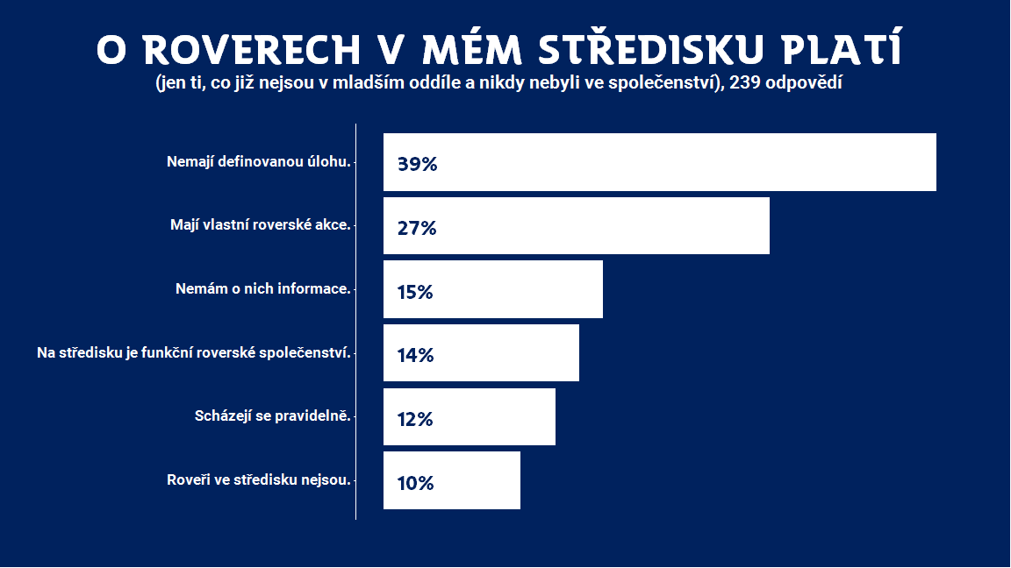

V otázkách výše je taky vidět, že “mít vlastní akce” je (z pohledu lidí, co se na společenství dívají z vnějšku) o dost snažší naplnit než “funkční společenství”.

## Život ve společenství

Asi nepřekvapí, že většina roverských společenství (kmenů) je malá. Jen kolem pětiny roverů je ve společenstvích s více jak 20 členy. Zajímavé ale může být, že mikro společenství (do 5 členů) je jen minimum. *(Ač zde je možné, že někteří respondenti v malých společenství uvedli, že v žádném společenství nejsou)*.

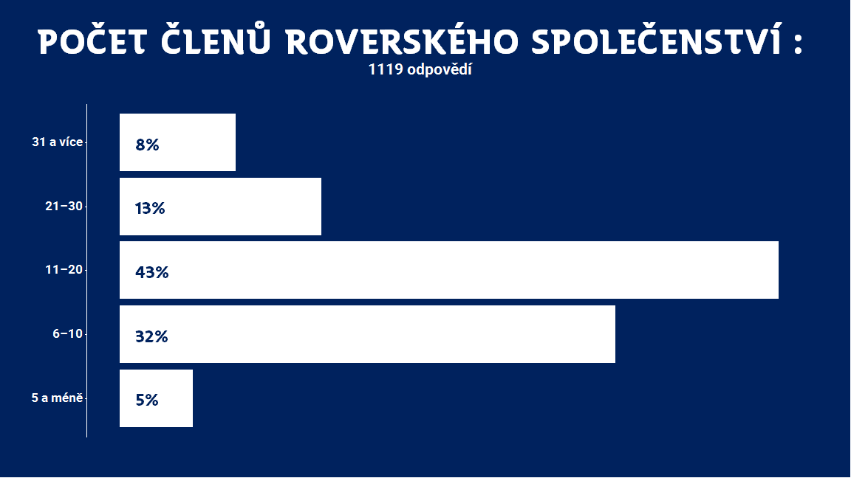

Naprostá většina společenství je koedukovaná, naopak jen malá část roverů si myslí, že jejich společenství je/bylo jen pro jednu generaci. Dělení na starší a mladší roverský věk se také jeví spíše jako vzácnost.

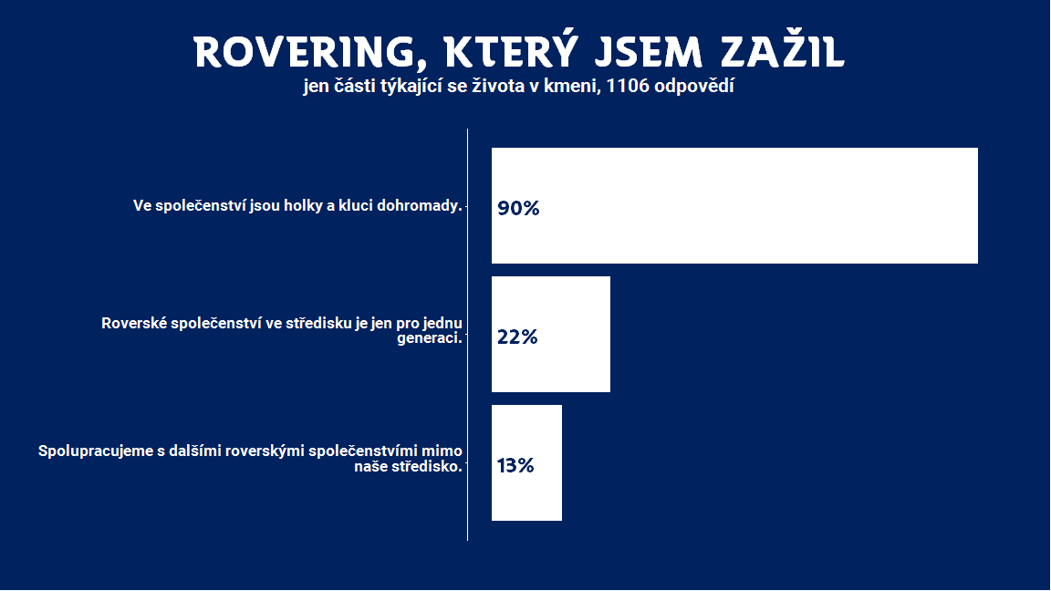

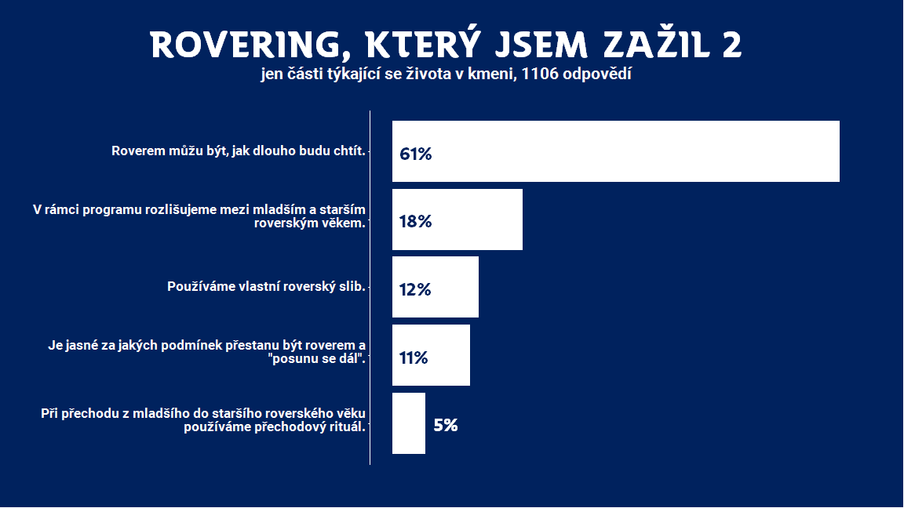

Můžeme se podívat, jak se odpovědi liší s věkem. Nějaký trend je u dělení na mladší a starší a “roverem můžu být, jak dlouho chci” - zde asi hlavním mechanismem bude, že mladší roveři s roverským stárnutím nemají zkušenost. Jinak se s věkem/kohortou odpovědi příliš nemění.

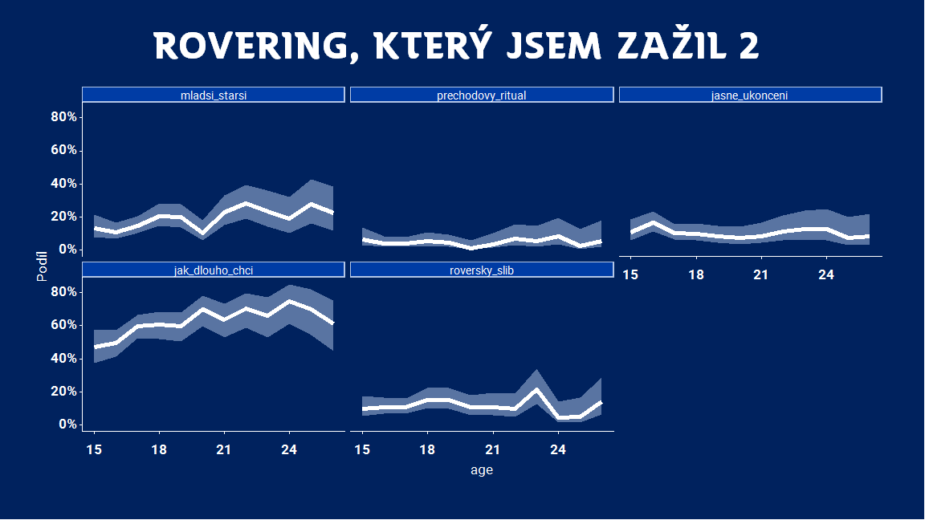

### Frekvence akcí

Ptali jsme se též na frekvenci akcí, ale jen současných členů (nevěřili jsme, že bývalí si to budou dobře pamatovat). Hrubá čísla asi nepřekvapí - většina roverů má tu a tam nějakou akci, velmi aktivních i zcela neaktivních kmenů je málo.

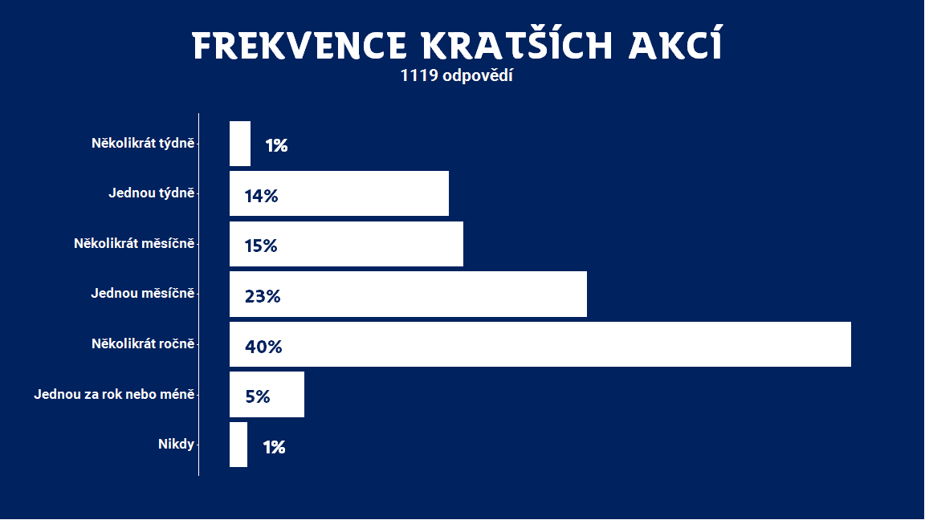

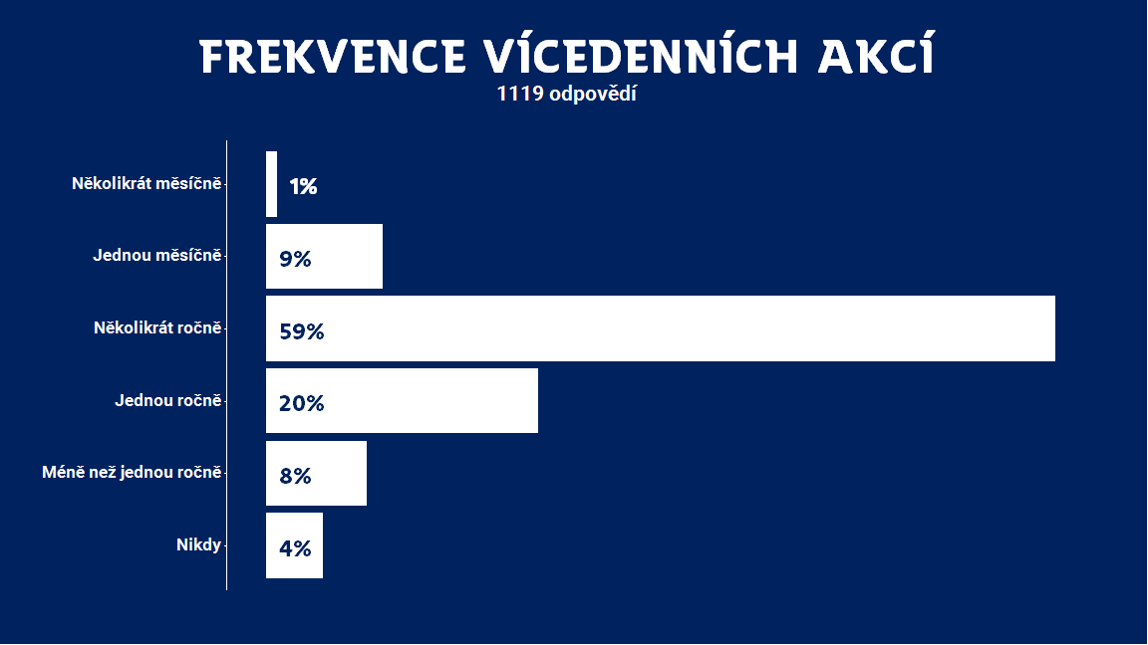 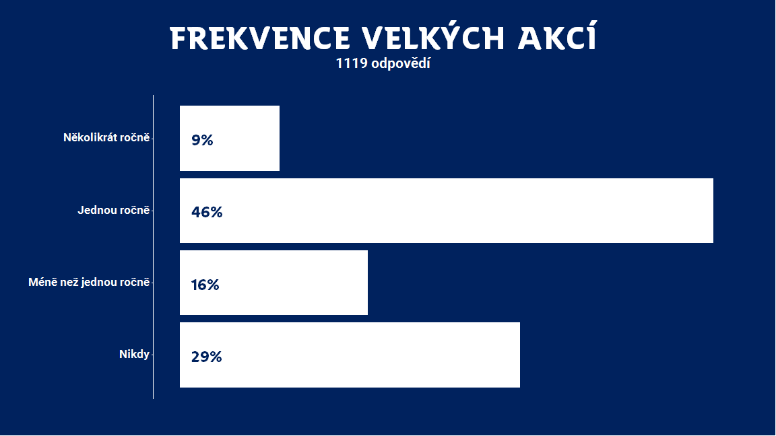

Nabízí se otázka, jak častá jsou společenství, které mají např. málo vícedenních akcí, ale pravidelně jezdí na expedice? Nebo mají hodně krátkých akcí, ale téměř žádné větší. Obojí se zdá být dosti vzácné; frekvence různých druhů akcí spolu celkem dobře koreluje. Následující obrázky ukazují jak časté jsou různé kombinace frekvencí krátkých, delších a velkých akcí (čím tmavší tím častější, barva pozadí znemaná, že tuto kombinaci nikdo nevyplnil). Vidíme, že “tmavé oblasti” jsou tam, kde je buď málo všech druhů akcí nebo celkem dost všech druhů akcí.

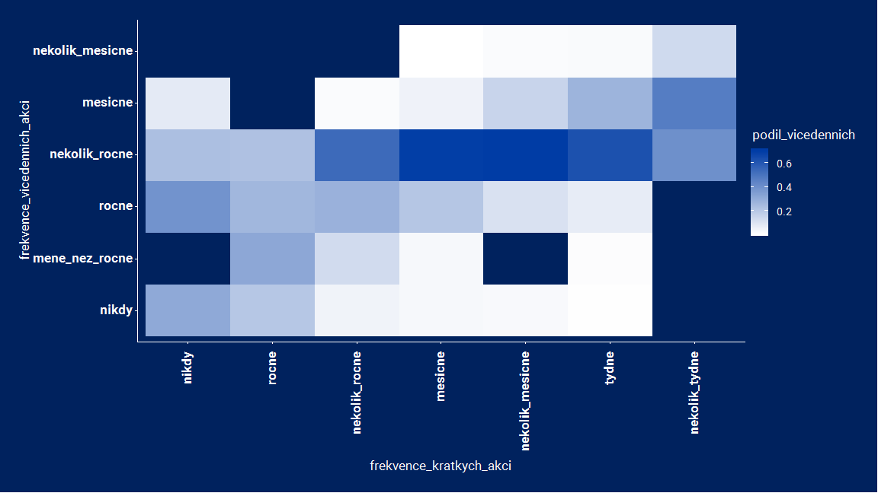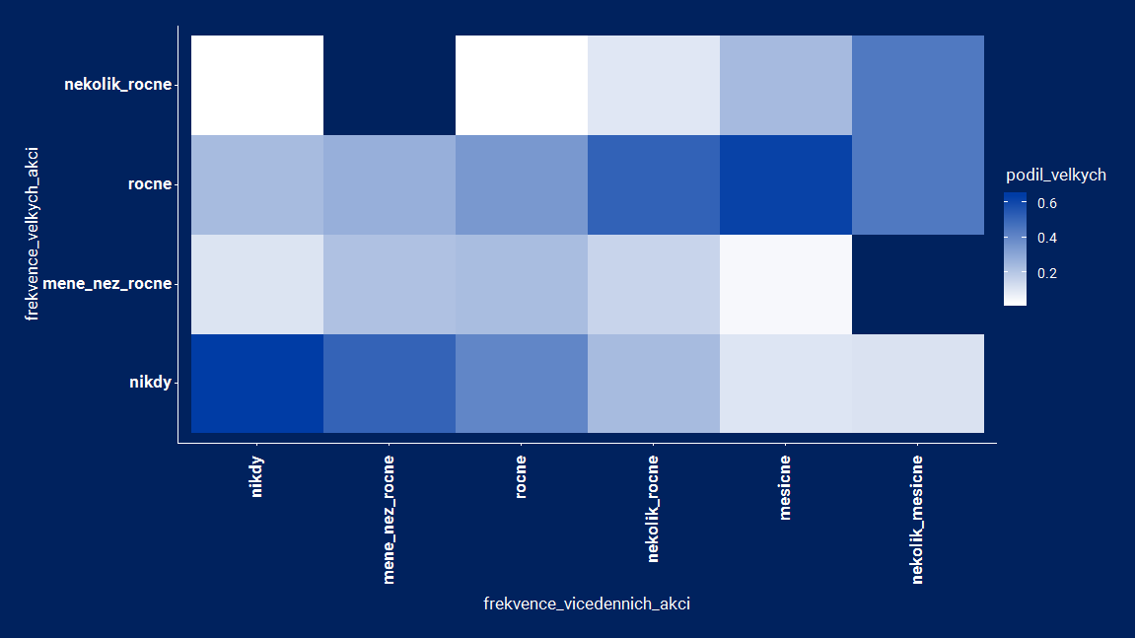

### Jak roversky žijí rádci?

Dotaz od Ifanky: Jak jsou na tom rádci u oddílů / u družin s aktivitou (jde mi asi hlavně o ty mladší) - jak často jezdí na akce, vzdělávačky, jednoduše jak jsou aktivní?

Podívali jsme se tedy na respondenty do 18ti let včetně a porovnali ty, kteří zaškrtli “Oddílový rádce” nebo “Družinový rádce” jako jednu ze svých rolí. Ve frekvenci akcí nebo tom, jaké kurzy zažili se nezdá být velký rozdíl od “zbytku populace”.

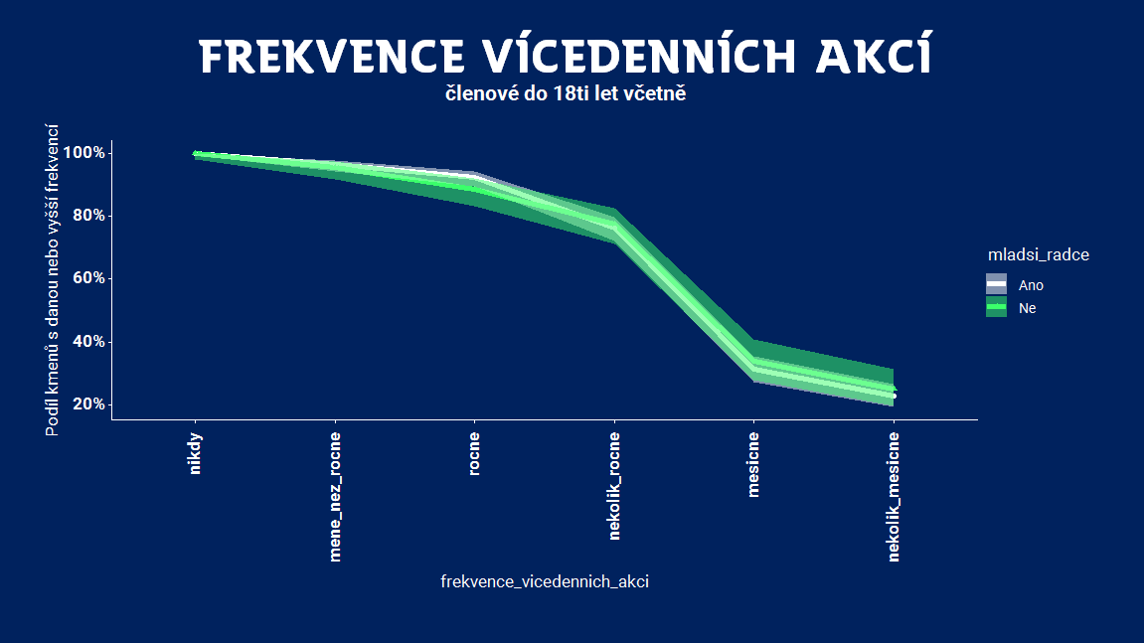

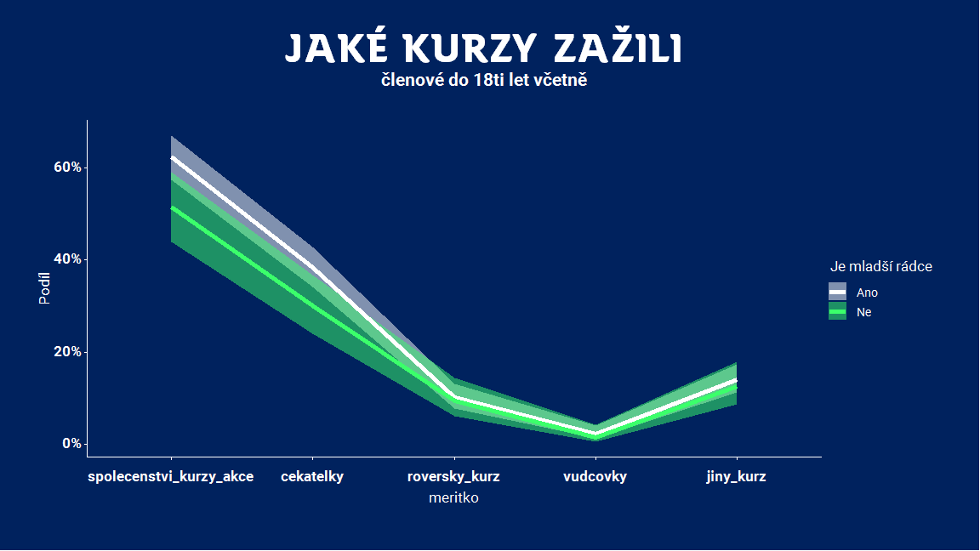

spolecenstvi_kurzy_akce se vztahuje k oblasti “Označ všechny výroky, které platí o roveringu, který jsi sám zažil” a otázce “Jezdíme na skautské kurzy a/nebo celostátní akce.”. Ostatní hodnoty se týkají oblasti “Co jsi v Junáku zažil/absolvoval?”

## Nástroje roverského programu

Respondentům jsme dali na výběr širokou paletu možných nástrojů roverského programu a měli označit, které se používají u nich ve společenství. Devět z těchto nástrojů jsme si označili za klíčové:

* Roverské výzvy (rover chce něco udělat pro vlastní rozvoj)
* Roverské projekty (skupina roverů chce udělat něco většího pro druhé, svět, …)
* Roverský začátek
* Odborky
* Zahraniční aktivity
* Velké roverské akce
* Roverské kurzy
* Putování.

Všimněte si, že pojmenování je spíše širší než užší, tj. pod “Výzvu” nebo “Projekt” se vejde ledacos, “Velké roverské akce” si nemuseli všichni vyložit jako “Obrok a spol.” a mohli do toho třeba zahrnout expedice apod. (což je problém který jsme si uvědomili až při vyhodnocování dotazníku).

Přes široké pojetí otázek, 82% respondentů je v kmeni, který použivá jen tři nebo méně z těchto nástrojů a jen 8% jich používá více jak polovinu. Z 1300 respondentů, kteří na otázku odpovídali, jen 1 respondenti zaškrtli osm z klíčových nástrojů a všech devět nezaškrtl nikdo.

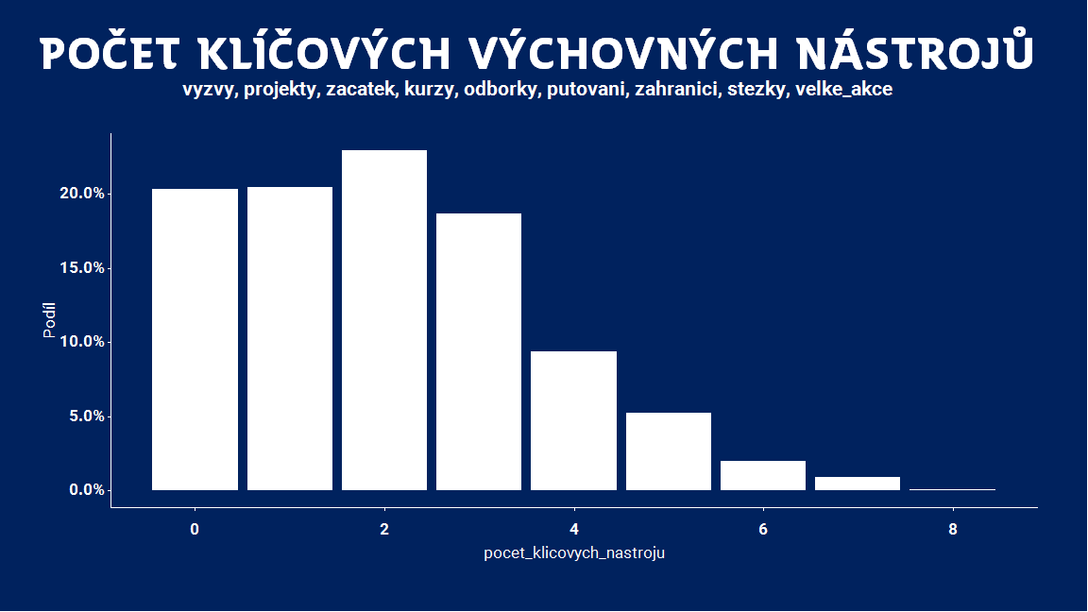

Nijak asi nepřekvapí, že počet užitých nástrojů je vyšší u kmenů aktivních i v dalších měřítkách (například dle frekvence akcí nebo vyššího počtu členů), ač ani mezi nejaktivnějšími kmeny se příliš mnoho nástrojů nepoužívá.

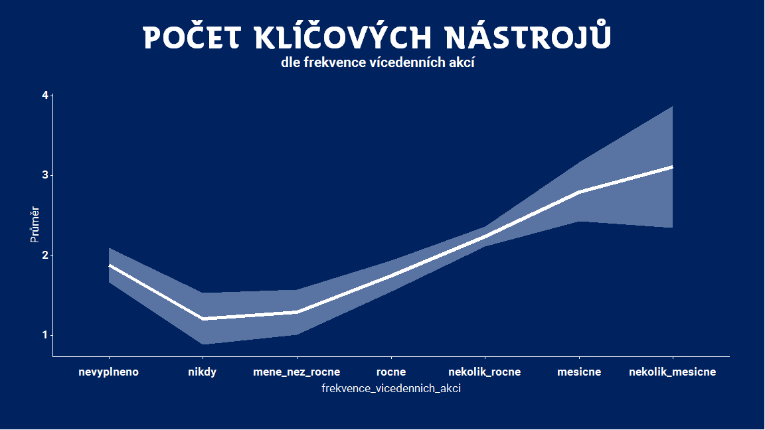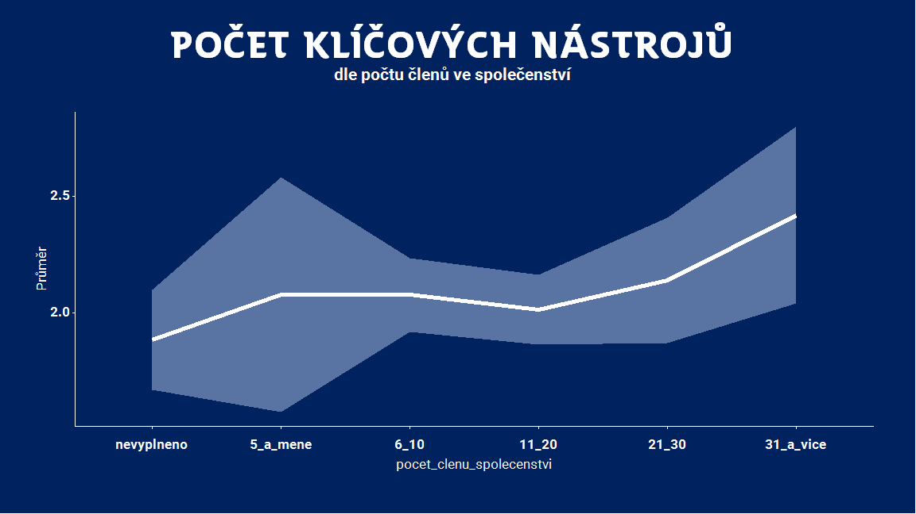

Podíváme-li se, které konkrétní nástroje jsou nejzastoupenější, jde o velké akce, výzvy, časopis kmen, projekty a putování.

Hodně roverů (17%) je z kmenů, které nepoužívají vůbec žádné výchovné nástroje. Přestože nezanedbatelná část roverů je v kmenech, kde se používají výzvy nebo projekty, jen 18% jich používá obojí. A to za podmínek, kdy položená otázka nedávala na obsah projektů/výzev téměř žádná omezení a jako nástroj je to tedy spíše vágní.

Roverský začátek jako jeden z mála zcela konkrétních výstupů roverského programu používá jen hodně málo roverů.

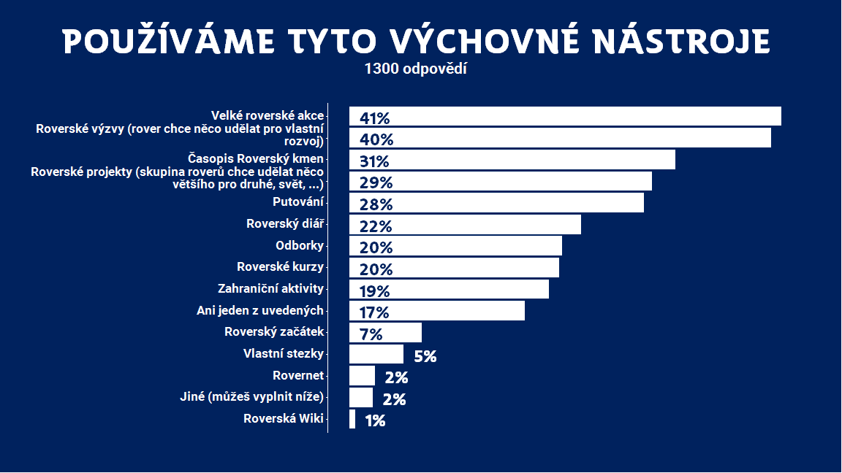

Celkově si tedy myslíme, že roverský program v podstatě není téměř nikde plně zaveden, naopak ve většině kmenů jsou z něj užity jen drobky.

Jen 12% respondentů uvedlo, že dle jejich zkušenosti “Roverský program vydaný Junákem” roveringu “znatelně pomáhá”.

Tím, že míra zavedení (ve smyslu počtu používaných nástrojů) dost koreluje s jinými měřítky aktivity, je nepravděpodobné, že by se zde podařilo oddělit příčinu a následek, jakkoliv je určitě ještě možné se pokusit o detailnější analýzu.

### Muži, ženy a nástroje

Musíme velmi opatrně, protože muži ve vzorku jsou celkově starší než ženy.

V první řadě se můžeme podívat, jak se liší použití nástrojů mezi pohlavími.

Existuje pár nástrojů, kde je rozdíl v užití mezi pohlavími, ale jedná se spíše o ty okrajové (wiki používají muži zhruba 3x častěji než ženy, naopak RoverNet používají ženy 2x častěji a diář ženy zhruba 1.5x častěji).

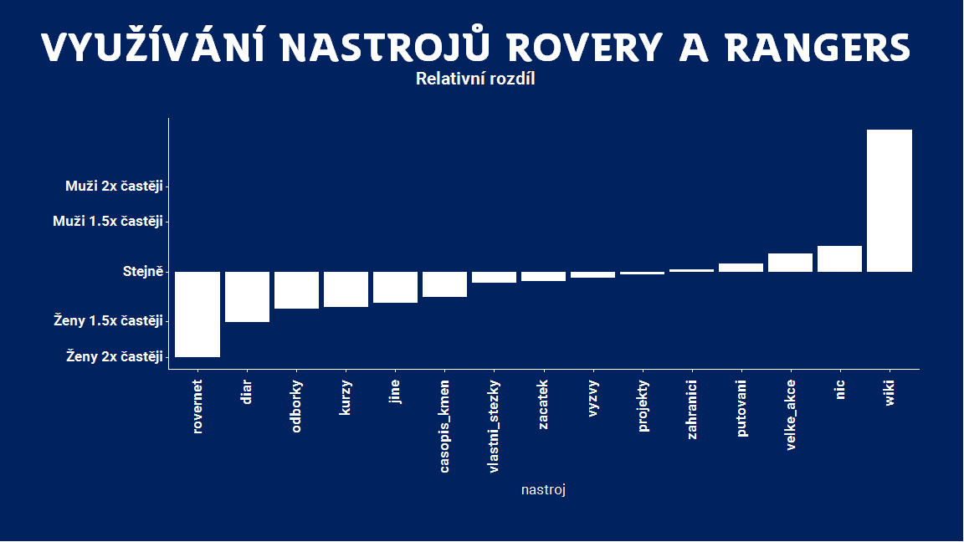

Můžeme se též podívat na absolutní čísla (tj. o kolik procentních bodů se podíl uživatelů liší mezi muži a ženami). Výsledky jsou podobné, ale relativně nízké absolutní hodnoty potvrzují, že velké relativní rozdíly jsou hlavně u nástrojů, které nejsou celkově příliš používané. S výjimkou kurzů jsou mezi zásadními nástroji jen malé rozdíly.

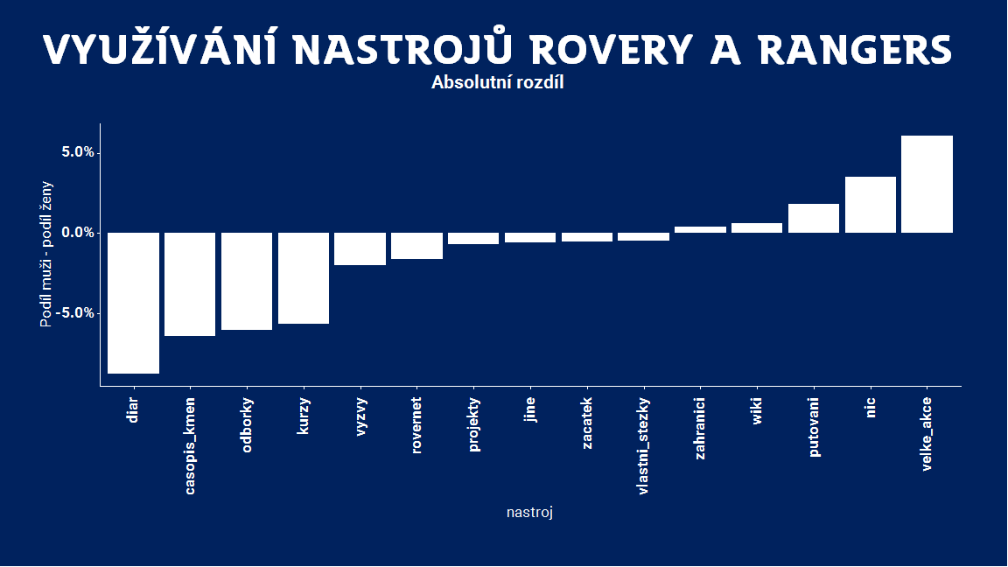

Potvrzuje se zkušenost z kurzů, že na ně častěji jezdí ženy - a zde vidíme, že to nelze snadno svést na rozdílné počty roverů a rangers - společenství, kde jsou ženy, využívají roverské kurzy častěji.

### Kurzy

Na kurzy se taky můžeme podívat přes otázku, co sami respondenti (tedy ne jejich společenství) zažili:

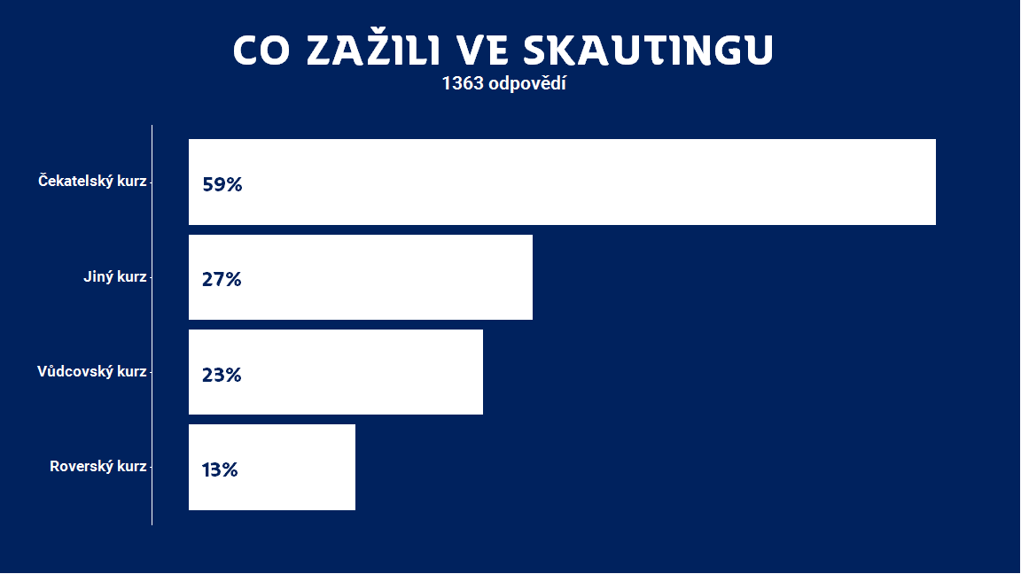

Obecně vidíme, že méně lidí zažilo roverský kurz, než kolik říká, že jejich společenství využívá kurzy jako nástroj (to bylo 20%). Na kurzy - zejména čekatelky - se hodně jezdí (tedy ve vzorku roverů, který máme). Celých 68% respondentů bylo aspoň na jednom z kurzů zmíněných výše.

Počet účastníků kurzů samozřejmě roste s věkem respondentů, takže mezi těmi, co vydží do cca 20 let už má čekatelky za sebou kolem 80% a procento složených vůdcovek je u starších také dosti vysoké. Zde je nepravděpodobné, že by šlo z velké části o kohortový efekt (tj. že v době, kdy nyní staří roveři byli mladší se více jezdilo na kurzy) a čekal bych, že skutečně s věkem přibývá kvalifikovaných.

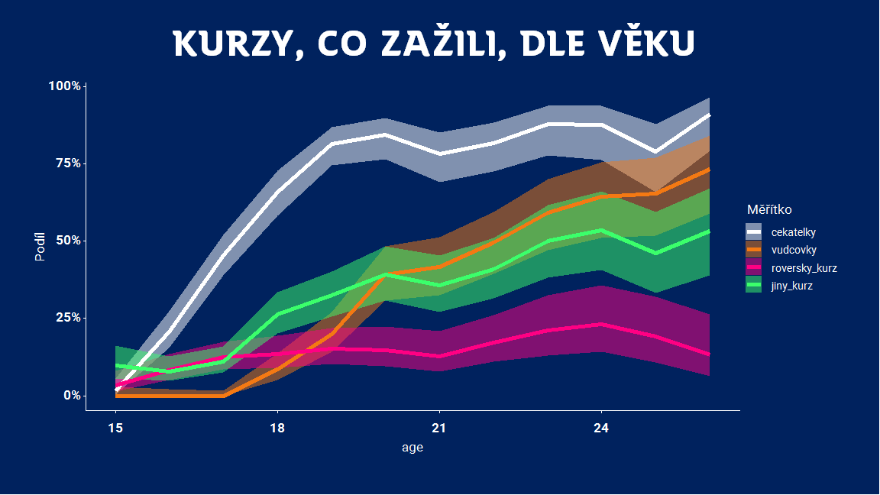

Obecně se tedy dá očekávat, že kurzy jsou dobrým místem, kde lidé v roverském věku mohou být vystaveni myšlenkám roveringu - jen málo lidí v roverském věku je kurzy zcela netknuto.

V našem vzorku též vyšlo, že ženy o něco častěji uvádějí, že zažily roverské kurzy, ale po zohlednění rozdílů ve věku se rozdíl nezdá přesvědčivý (data zde neukazujeme).

### Velké akce a neorganizované společenství

Dotaz RO: Čekali bychom, že velké akce jsou důležité pro společenství, co není moc organizované, ale data to možná nepotvrzují.

To můžeme asi posoudit jen z toho, jak velká část takových společenství velké akce využívá. Kmeny s organizací (tahoun, rada, vudce) nebo jen ty, co mají vůdce jezdí na velké akce spíše častěji než ty méně organizované, jakkoliv rozdíl je velmi malý. Jak moc jsou velké akce “důležité” z toho samozřejmě zjistit nemůžeme.

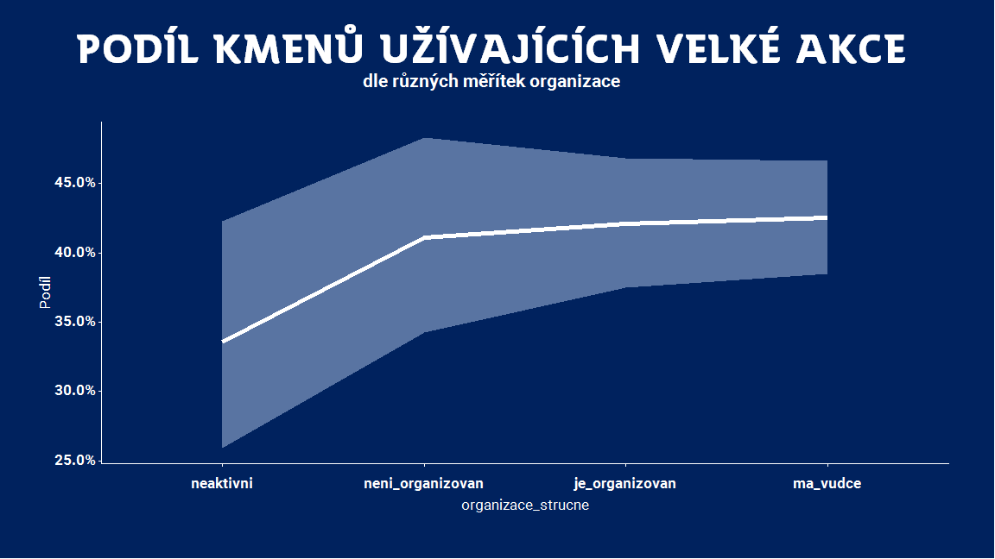

## Spokojenost roverů

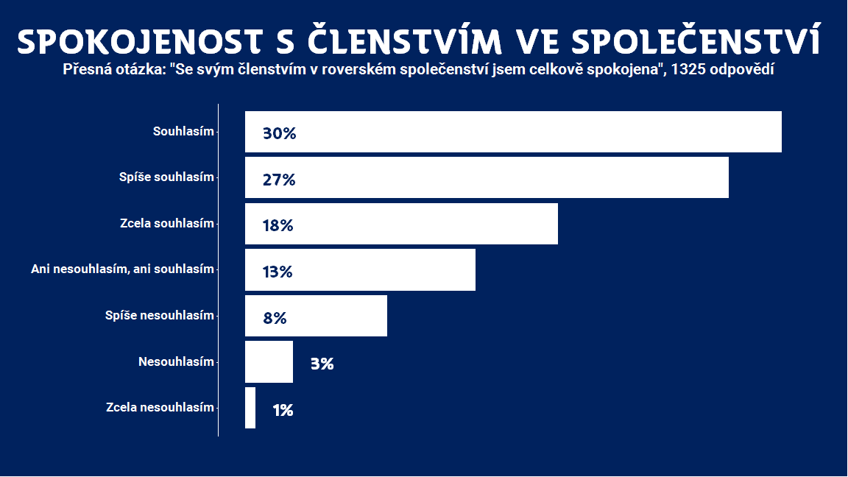

Vztahy mezi rovery jsou jednoznačně věc, se kterou jsou roveři nejčastěji spokojeni a nejméně často nespokojeni. Naopak je mnohem více roverů nespokojeno s četností akcí než je s ní spokojeno a ani polovina roverů není spokojena s náplní programu.

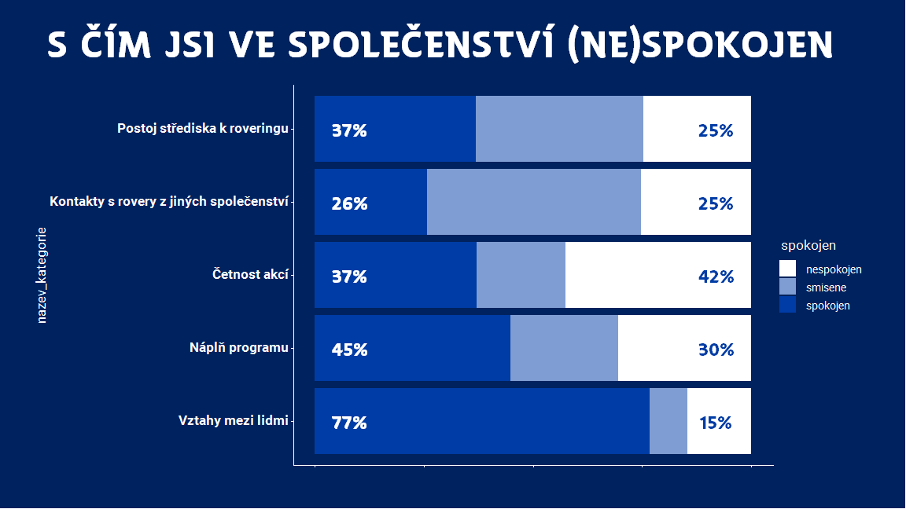

Kombinuje otázky “Označ vše, s čím jsi (byl) ve svém roverském společenství SPOKOJEN” a “Označ vše, s čím jsi (byl) ve svém roverském společenství NESPOKOJEN” - pokud na obojí padla stejná odpověď, je to uvedeno jako “Smíšené”

Pro spokojenost s frekvencí akcí je tu jistý klesající trend s věkem - velké výkyvy u starších roverů je třeba brát s rezervou, protože to je malý vzorek (křivka pro “nespokejen s četností akcí” je vlastně jen inverzní). Taky je možné, že se jedná alespoň částečně o kohortový efekt (tj. že roveři, co jsou dnes staří, zažili jako mladí jiný skauting/rovering i svět obecně a tak jinak hodnotí svou současnou činnost).

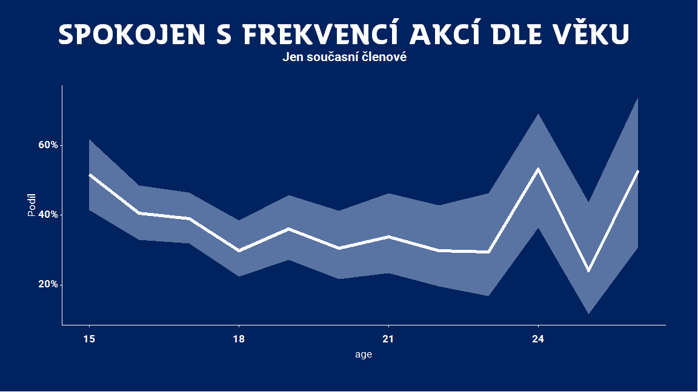

Intuitivně asi čekáme, že většina nespokojených je nespokojena, protože akcí je málo a jen málo proto, že akcí je moc. Přímo jsme se na toto dělení neptali, ale můžeme to zodpovědět nepřímo tak, že se podíváme, jestli ti spokojení mají obecně více akcí.

A skutečně, čím více akcí (jakéhokoliv druhu), tím spokojenější s frekvencí akcí. Nicméně zhruba čtvrtina současných roverů je spokojená s četností “nikdy”.

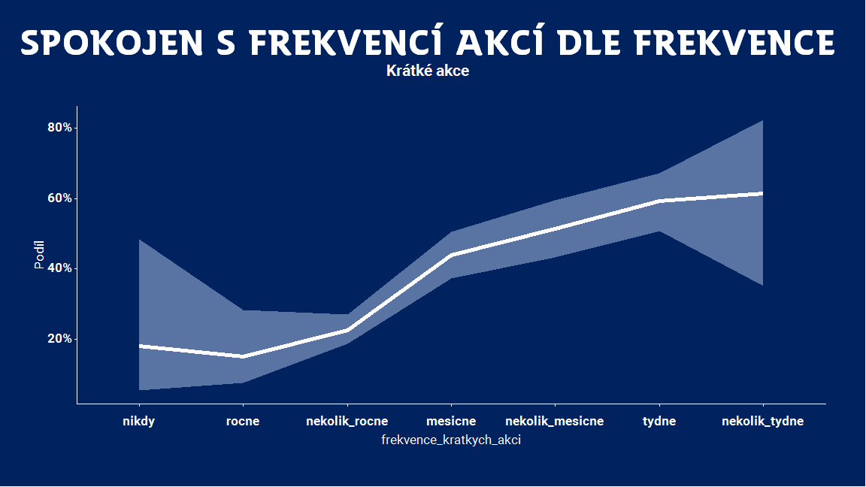

Frekvence různých druhů akcí spolu dost korelují, takže grafy pro vícedenní a větší akce vypadají velmi podobně.

Trend s věkem je též vidět u spokojenosti s náplní programu, ač zde dosahuje minima kolem 20tého roku věku. Možná čistě proto, že nespokojení starší členové již ve společenství nejsou. Taky opět může jít částečně o kohortový efekt.

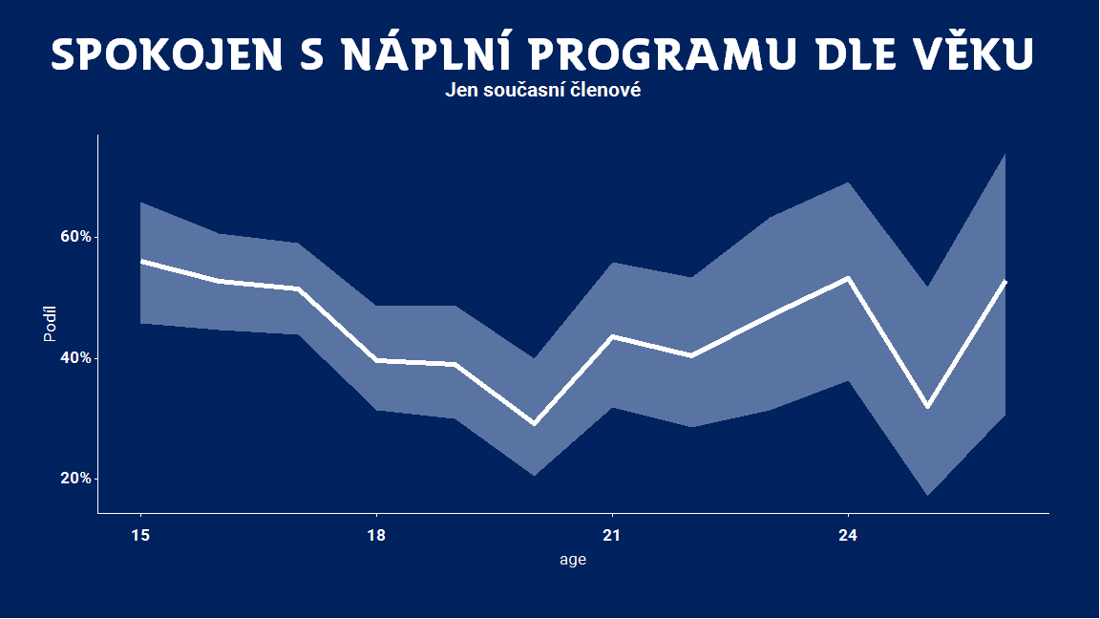

Bereme zde jen současné členy, protože u bývalých členů není jasné, jak dlouho jsou již mimo společenství.

## Stárnutí rovera

Jen 32% respondentů strávilo ve svém kmeni více jak tři roky. To je samozřejme trochu pesimistické, protože část roverů ještě v kmeni je a nějaké roky ještě dožene.

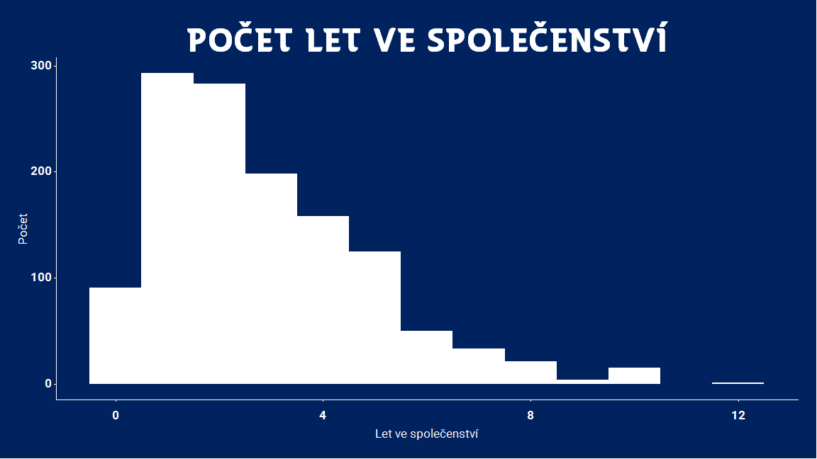

Otázka: “Kolik celých let jsi strávila v roverském společenství?” - současní i bývalí členové.

Celkem nepřekvapivě klesá aktivita kmenů s věkem jejich členů (ač opět nesmíme zapomenout na možnost, že jde o kohortový efekt, tj. míra aktivity se nemusela s věkem změnit pokud nyní starší roveři byli méně aktivní už zamlada, například proto, že rovering byl tehdy méně podporován):

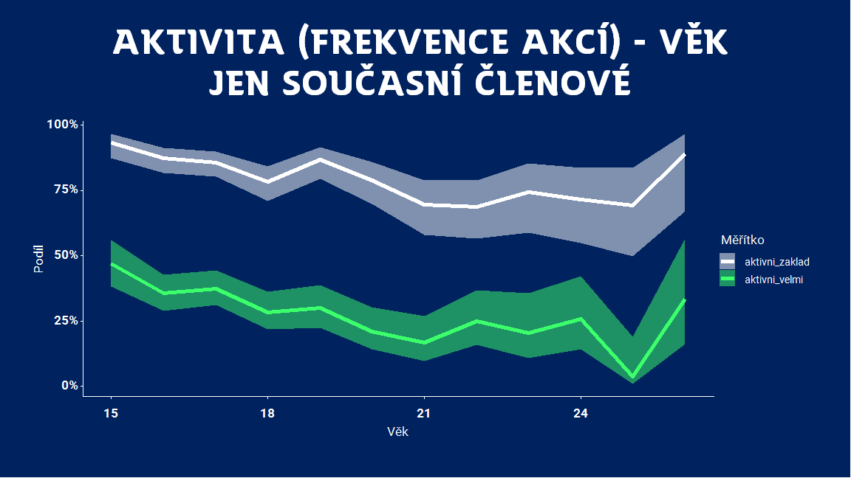

Pro zařazení do “Aktivní-základ” musí být buď frekvence krátkých akcí častější než měsíčně NEBO několikrát ročně krátké a vícedenní akce NEBO aspoň jednou ročně velká akce a nějaké kratší nebo vícedenní akce. Pro zařazení do “Aktivní-velmi” musí být uvedena alespoň jednou ročně velká akce A ZÁROVEŇ alespoň několik vícedenních akcí ročně A ZÁROVEŇ alespoň jednou měsíčně krátké akce.

Otázkou je, jestli je to spíše věkem členů nebo délkou trvání kmene. Délku existence kmene nemáme, ale můžeme se podívat na počet let v kmeni. Trend je výraznější u věku, takže bych spíš vsadil na věk. Nedá se to ale dobře rozlišit, protože to spolu hodně koreluje.

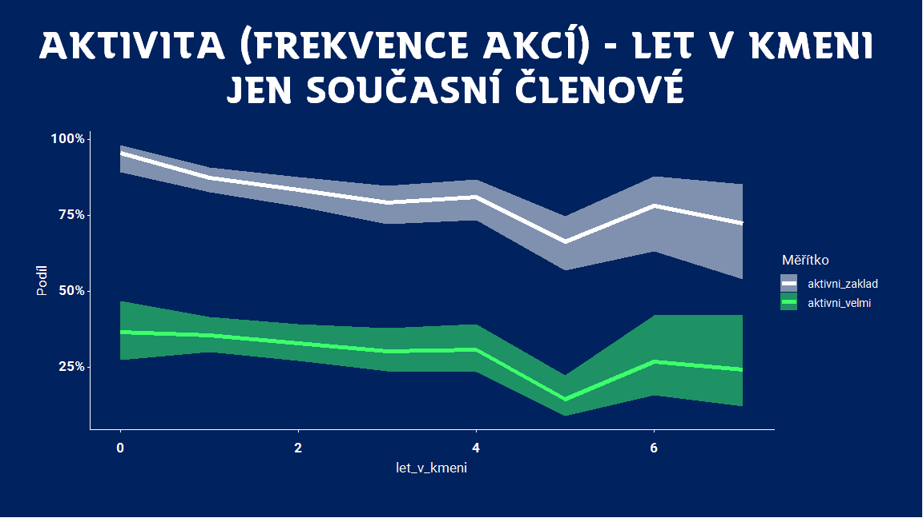

Spokojenost s členstvím *velmi mírně* klesá s věkem, těžko z toho dělat silné závěry, protože, jak jsme viděli výše, s věkem klesá frekvence akcí a frekvence akcí taky koreluje se spokojeností, takže velká otázka, co je zde příčinou a následkem (a může to být jen kohortový efekt)

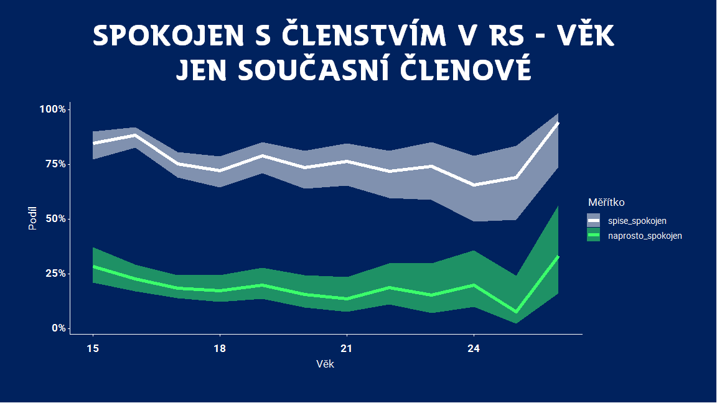

Se stárnutím (a tím delší dobou ve společenství) se také trochu mění to, jaké problémy respondenti uvádějí. Vytížení oddíly i stěhování pryč roste mezi 15tým a cca 20tým rokem, poměrně výrazně, a zapojení roverů jako “pracovní čety” či že roveři “nevědí jak na to” v tomto období také roste, ač zdaleka ne tak výrazně. Ostatní problémy pak již spolehlivý trend nevykazují. A nezapomeňme opět na možnost, že jde o kohortový efekt, ač zde bych to považoval za spíše nepravděpodobné.

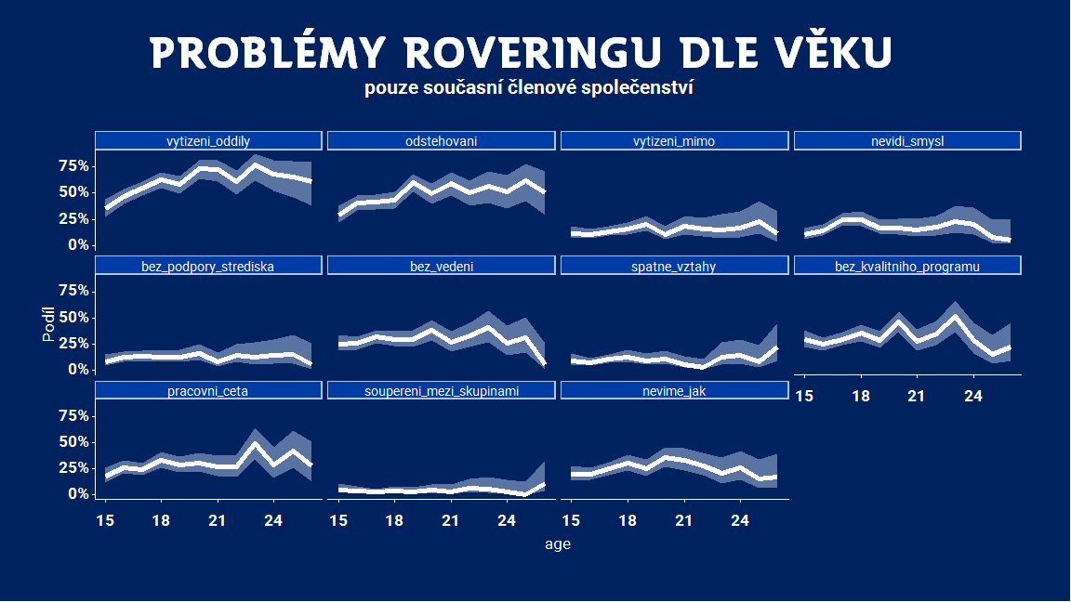

## Odchod ze společenství

Odchod z roveringu není příliš strukturován - jen 11% uvádí, že “Je jasné za jakých podmínek přestanu být roverem a posunu se dál”, naopak 11% uvádí, že “Roverem můžu být, jak dlouho budu chtít.”

Nejvíc se odchází proto, že společenství zanikne nebo nefunguje. Špatné mezilidské vztahy jsou naopak méně běžnou příčinou.

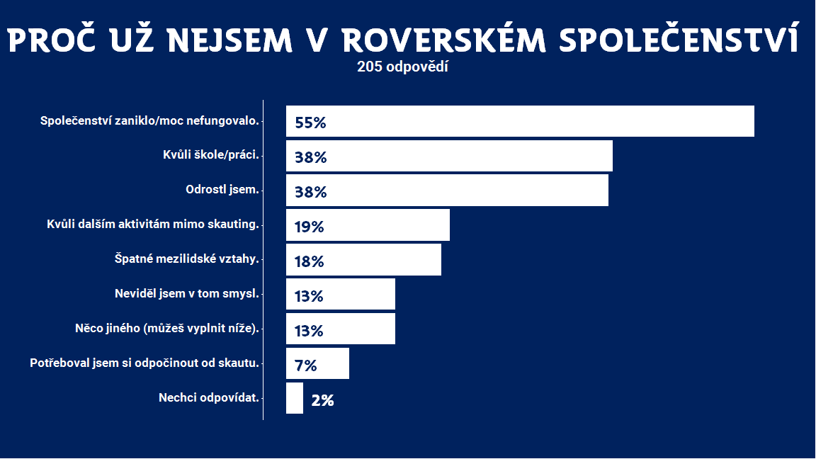

Málokdy (14% je ale zánik/nefunkčnost uveden jako jediný důvod - většinou se k němu přidávají další osobní důvody.

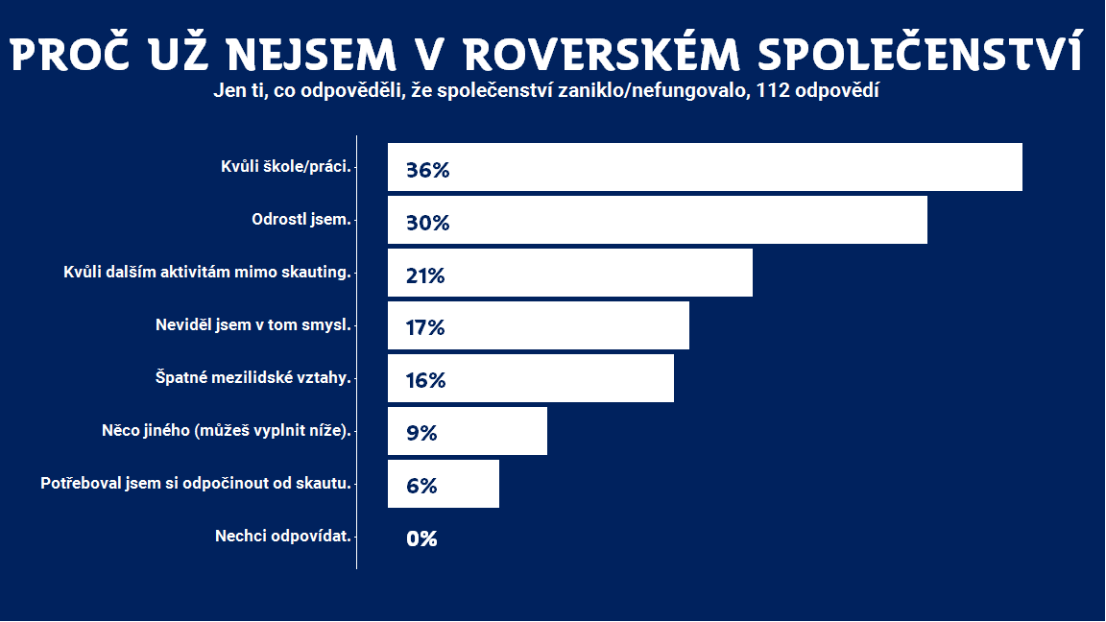

Podobné výsledky nám dá, když se podíváme na to, co vidí respondenti jako hlavní problémy roveringu - stěhování pryč je opět velmi výrazné, hned za přílišným vytížením v oddíle (vytížení v oddíle jsme bohužel opomněli dát jako možnost do otázky “Proč už nejsem rover”).

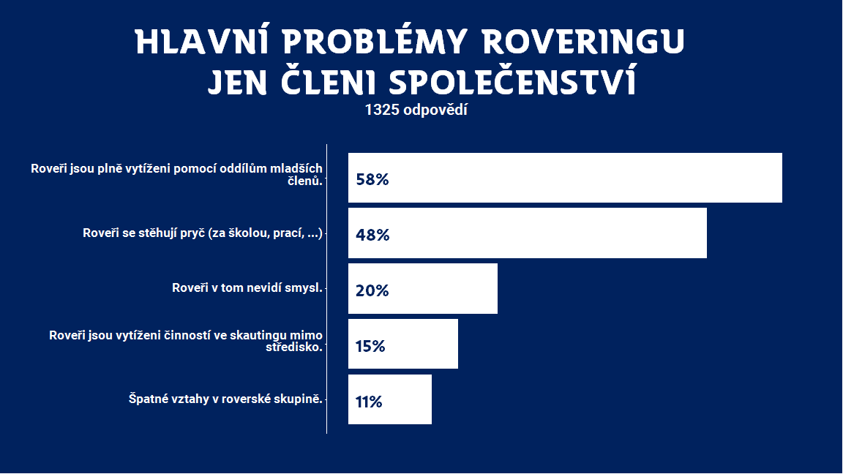

Když se podíváme na vývoj v čase vidíme, že kolem 16tého roku jsou zhruba 3/4 respondentů ve společenství, s rostoucím věkem pak postupně klesá podíl roverů, co jsou ve společenství a srovnatelně přibývá “odpadlíků”.

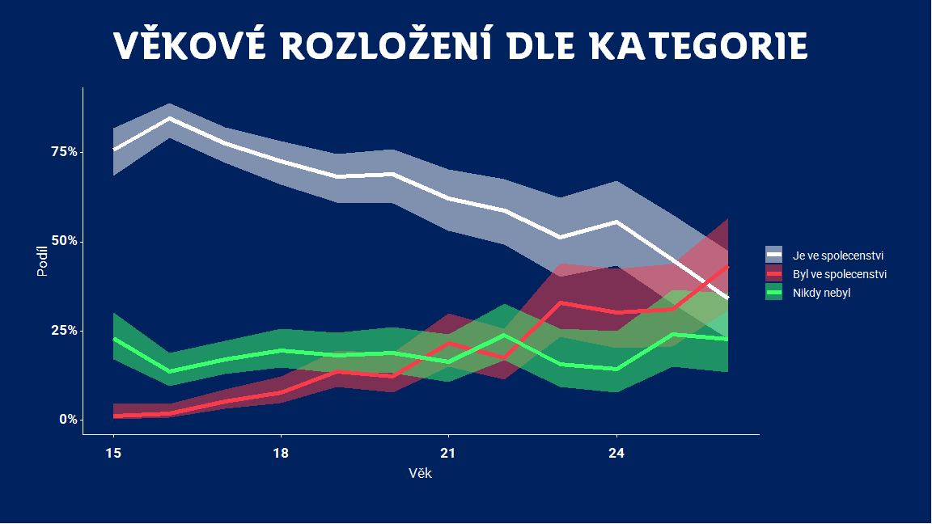

Asi také nepřekvapí, že respondenti, kteří dříve byli ve společenství, ale již nejsou, uvádějí o svém bývalém společenství častěji v podstatě všechny problémy roveringu. Zajímavé ale je, že u skautského vytížení uvnitř středisek i mimo střediska a u zapřažení roverů jako pracovní čety je rozdíl mezi současnými a bývalými členy zanedbatelný (a u absence kvalitního programu nejspíš také). Lze to brát jako jemný náznak, že tyto problémy přispívají k odchodu roverů ze společenství spíše méně.

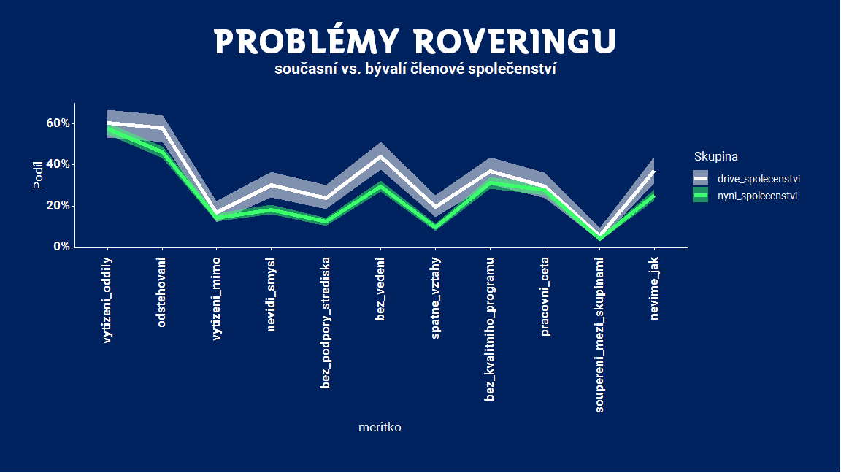

# Forma vedení a forma společenství

Nejprve hrubý přehled. Všimněme si, že formální rada kmene je obecně poměrně málo zastoupená, zatímco různé formy neformálního (či žádného) vedení jsou zastoupeny poměrně bohatě.

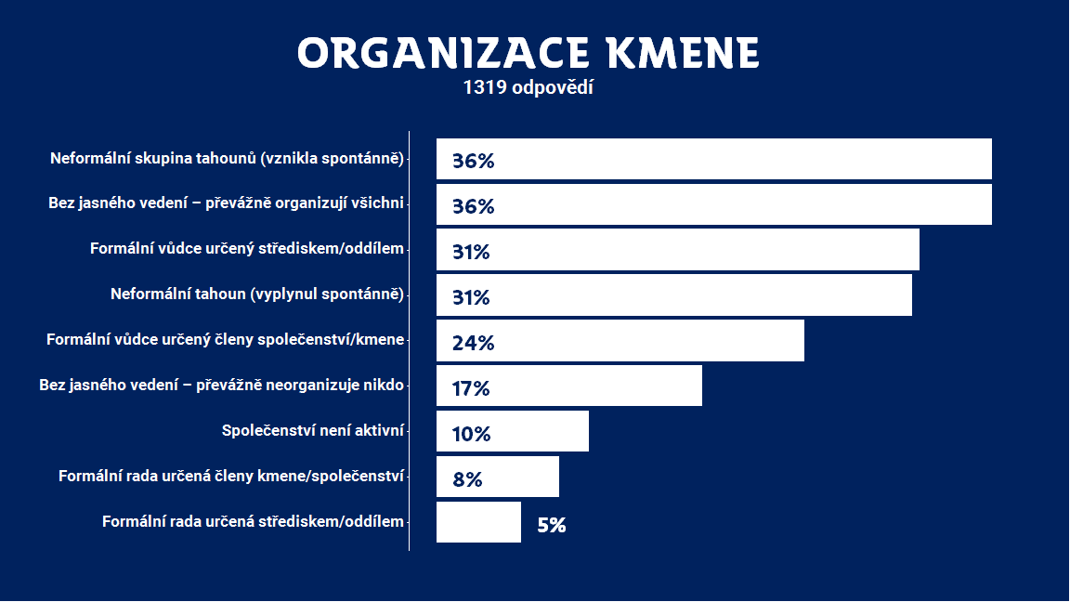

Taky se vyskytují skoro všechny možné kombinace vedení:

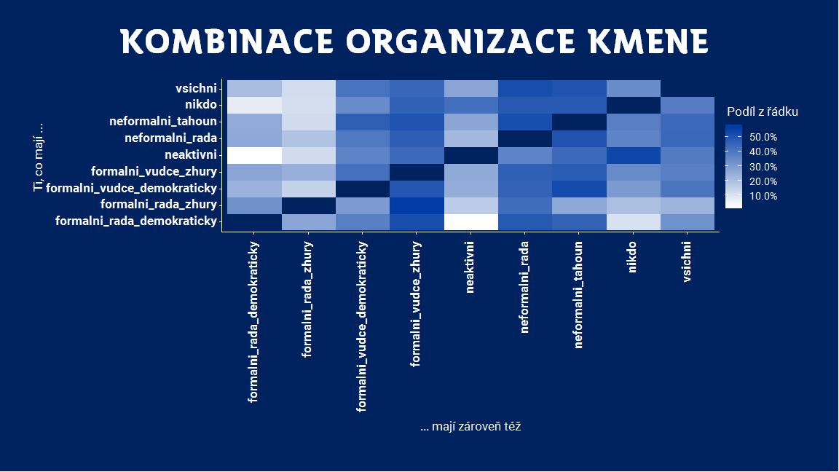

Na obrázku je v každém políčku znázorněno, kolik respondentů, kteří označili formu organizace v daném řádku vybralo též formu organizace ve sloupci. Vidíme tedy například, že přes polovinu kmenů, které mají formální radu určenou zhůry (oddíl/středisko) má i formálního vedoucího zhůry, zatímco z kmenů co mají vůdce zhůry (kterých je hodně) má navíc formální radu jen poměrně malé procento.

Pro další kroky si strukturu organizace trochu zjednoduššíme a rozdělíme respondenty na ty, jejichž kmeny mají formálního vůdce, na ty, které jsou nějak organizovány (neformální tahoun, kmenová rada) a ty, které nemají jasné vedení. Zvlášť pak vezmeme kmeny, které se označují jako neaktivní (ač třeba mají vůdce).

Zajímavé je, že přítomnost nějaké formy organizace je spojena jen se zanedbatelnou změnou toho, jak často respondenti uvádějí různé problémy. Jediný problém, který skutečně výrazně mizí s přítomností vedení je “Nikdo rovery neorganizuje/nevede”.

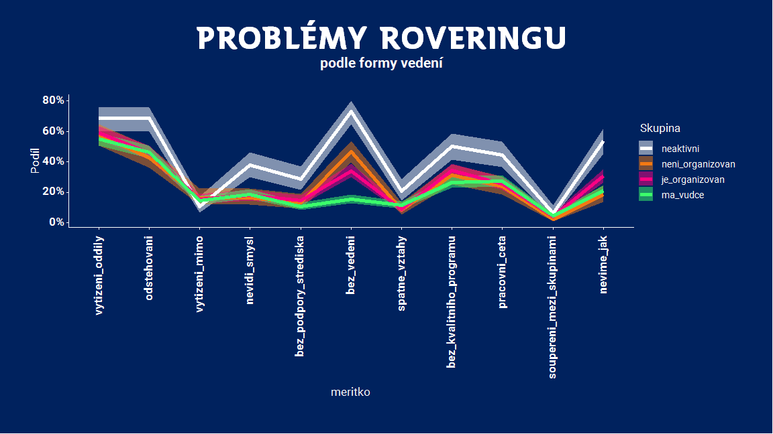

Připomínáme, že absence kvalitního programu či obecně know-how, jak rovering dělat je častým jevem, který bychom čekali, že přítomnost vedení pomůže vyřešit.

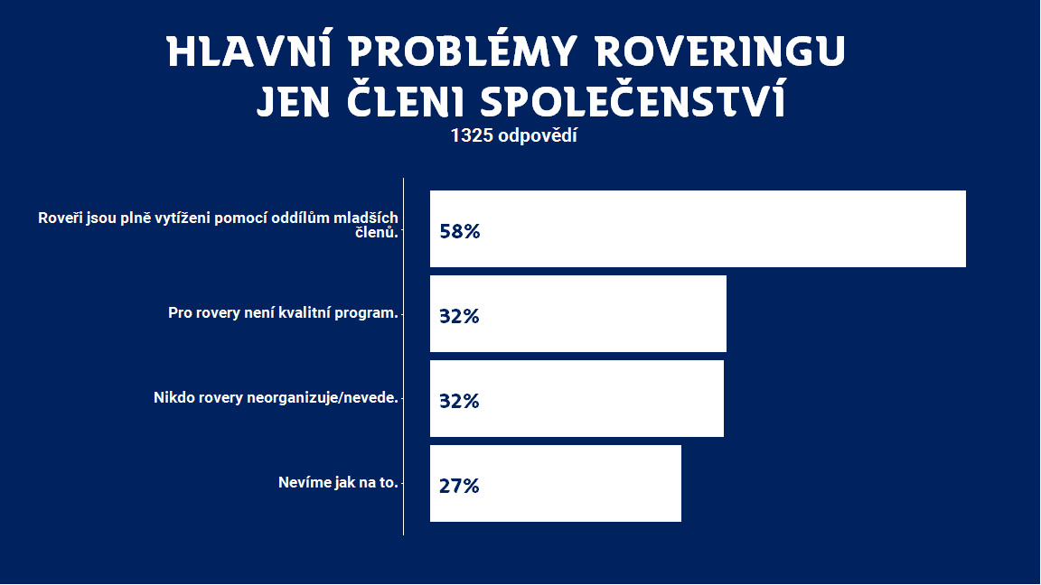

Vytížení u mladších oddílů je tu pro referenci, protože to je nejčastěji zmiňovaný problém.

V sondách do roveringu 2015 jsme našli asociaci mezi tím, že kmen má vůdce a větší spokojeností i větší aktivitou kmene. V současných datech větší spokojenost u vedených kmenů nevidíme, jakkoliv vyšší frekvenci akcí ano.

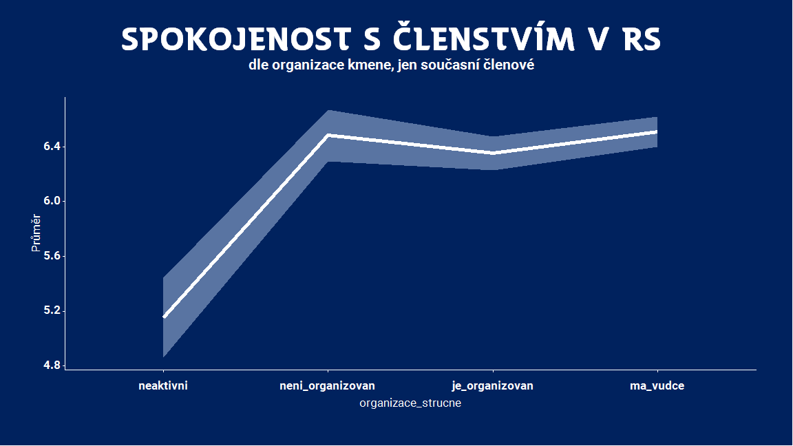

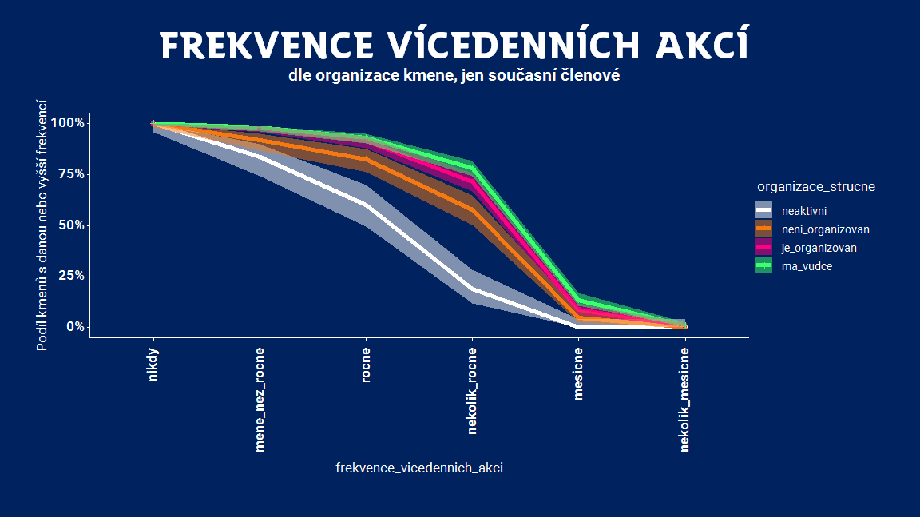

Vyšší míra organizace společenství je také spojena s větším množstvím užívaných výchovných nástrojů.

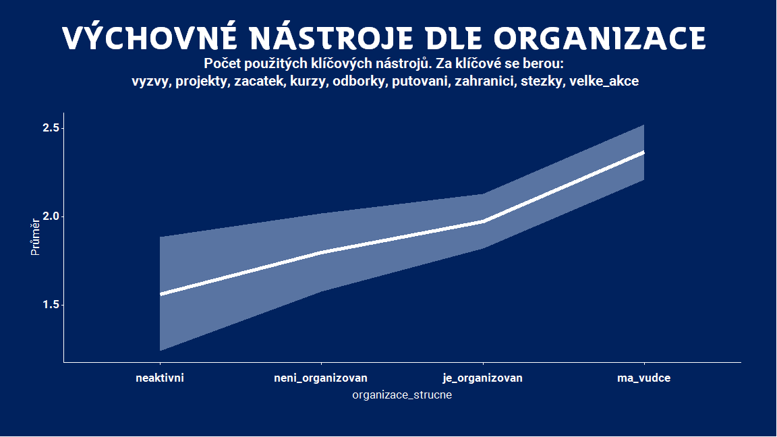

Potenciálním problémem těchto porovnání je, že část společenství, které mají vůdce je v průzkumu reprezentována přímo těmito vůdci. Můžeme očekávat, že vůdci vnímají své společenství trochu jinak než ostatní členové. U porovnání frekvence akcí to ale nehraje velkou roli (graf vypadá téměř stejně, když odpovědi samotných vůdců vynecháme). U počtu použitých nástrojů to výsledky ovlivní - může to tedy být tím, že vůdci mají celkově lepší znalost nástrojů, ač jejich společenství ve skutečnosti více nástrojů nepoužívají.

# Roveři ve vedení oddílu

Překvapení: 51% označilo, že “Vedení mladších věkových skupin je považováno za plnohodnotnou náplň roveringu.”. Podíváme-li se na respondenty, co sami sebe označili za rovery - jaké mají ve skautu další role? Nejčastěji to jsou role spojené s vedením dětí. Velká část roverů (69%) zastává aspoň jednu funkci v oddíle mladších členů (vedoucí, zástupce, člen vedení, oddílový rádce).

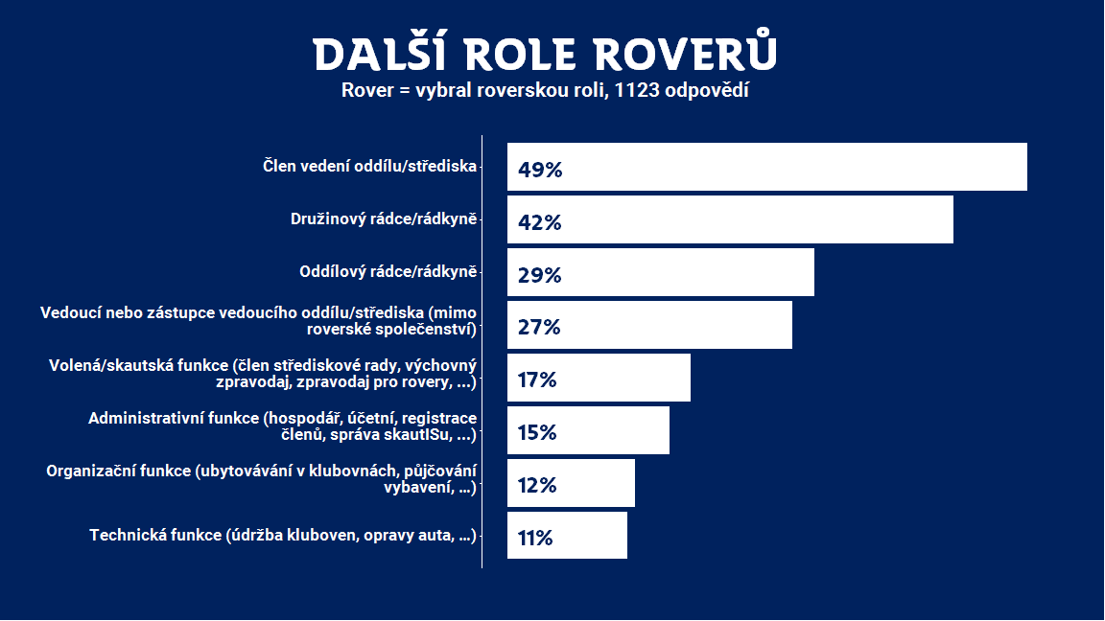

Role “družinový rádce” mi přijde podezřelá - skutečně je tolik starších družinových rádců?

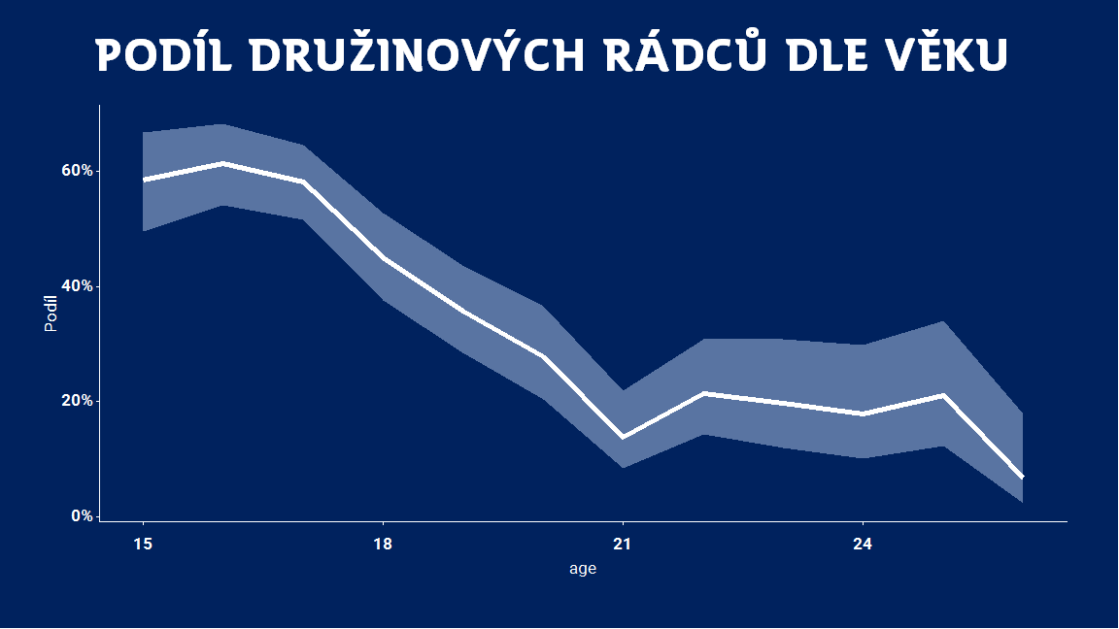

Vzhledem k tomu, že asi 15% 21 letých a starších označilo “družinový rádce” jako jednu ze svých skautských rolí, je možné, že nemalá část lidí rozuměla otázce ve smyslu “byli jste někdy XX”. Musíme tedy role brát s opatrností.

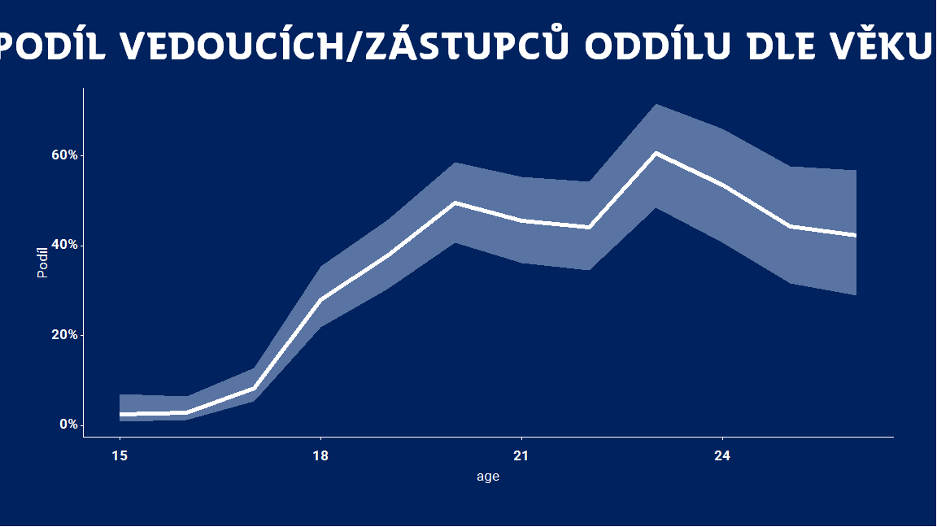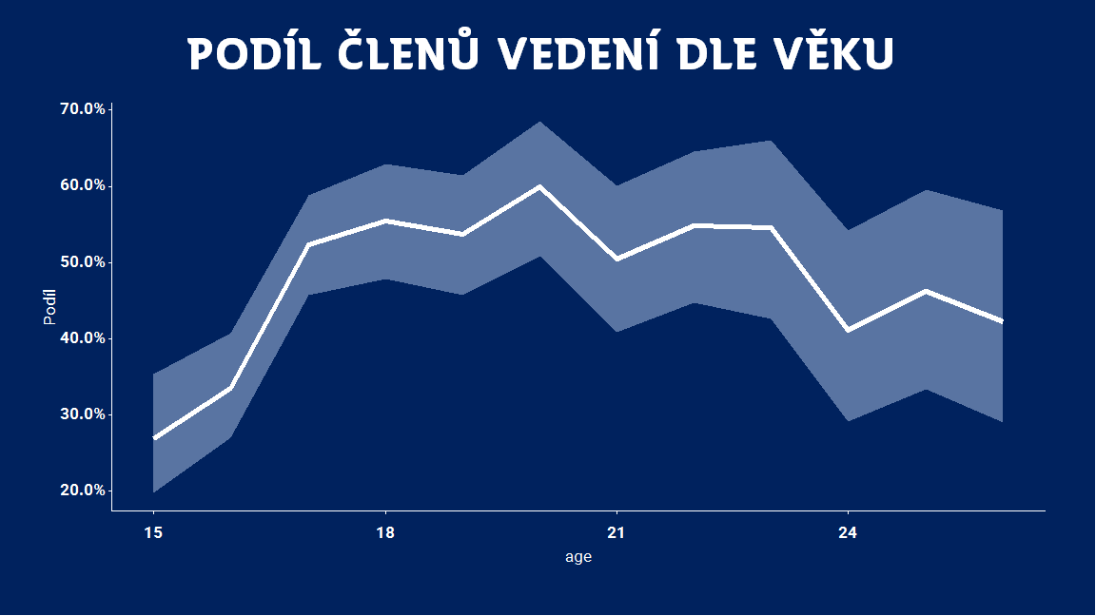

Nabízí se otázka, do jaké míry vůdcovská role rovera ovlivňuje chod roverského společenství. Nezdá se ale, že by roveři s vůdcovskou rolí uváděli nižší aktivitu kmene, jakkoliv vůdcovská role je spojena s nižší spokojeností s členstvím.

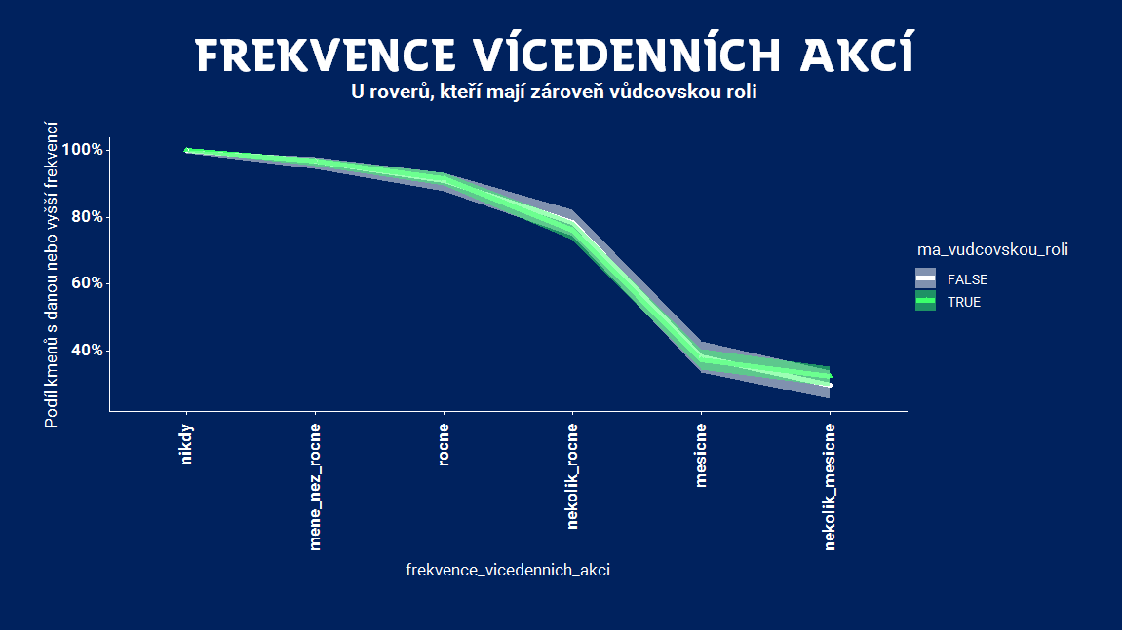

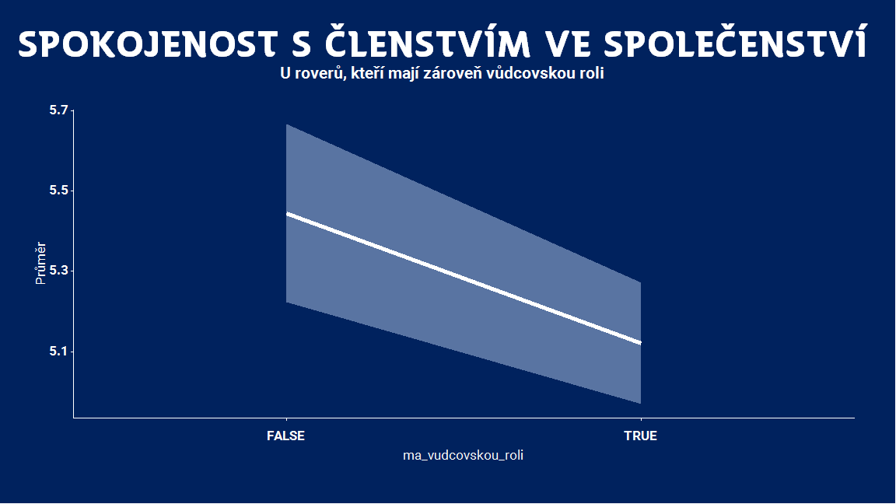

# Roverští singles

65% lidí v roverském věku, kteří jsou mimo společenství považuje “rover” za jednu ze svých rolí. Měli jsme i zvlášť otázku na roli “Rover/rangers bez společenství”, ale tu vybralo i dost lidí, co označili, že jsou součástí společenství a tak jí dále ignorujeme.

V dalším jako singles bereme lidi bez společenství, i když sami sebe za rovera nepovažují.

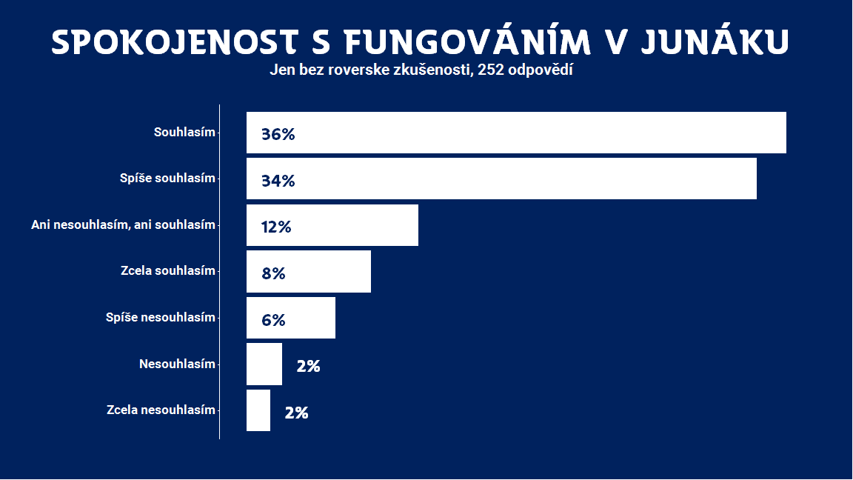

Nejčastěji lidé nejsou součástí společenství, protože na středisku žádné nebylo. S velkým odstupem je pak nedostatek času kvůli podílu na vedení. Jen malé množství roverů nebylo ve společenství, protože je to nelákalo nebo v tom nevidí smysl.

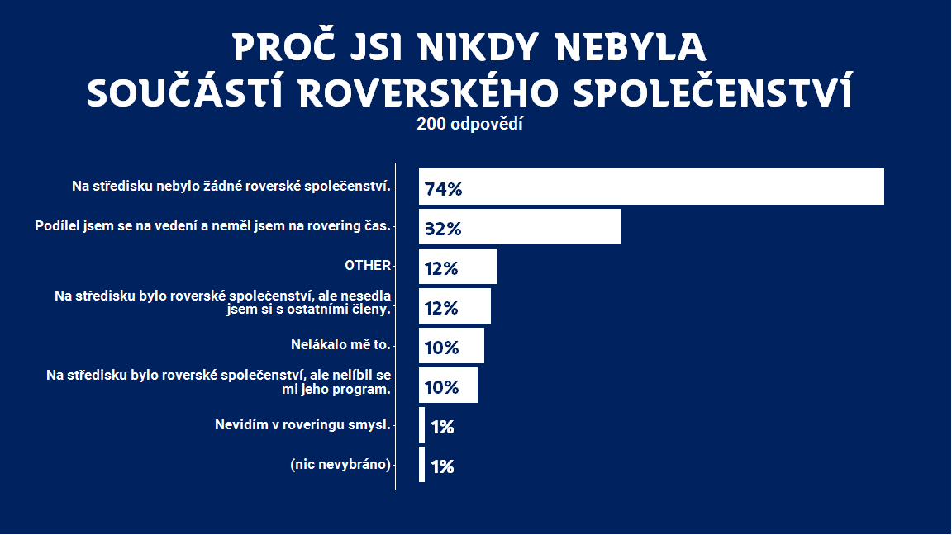

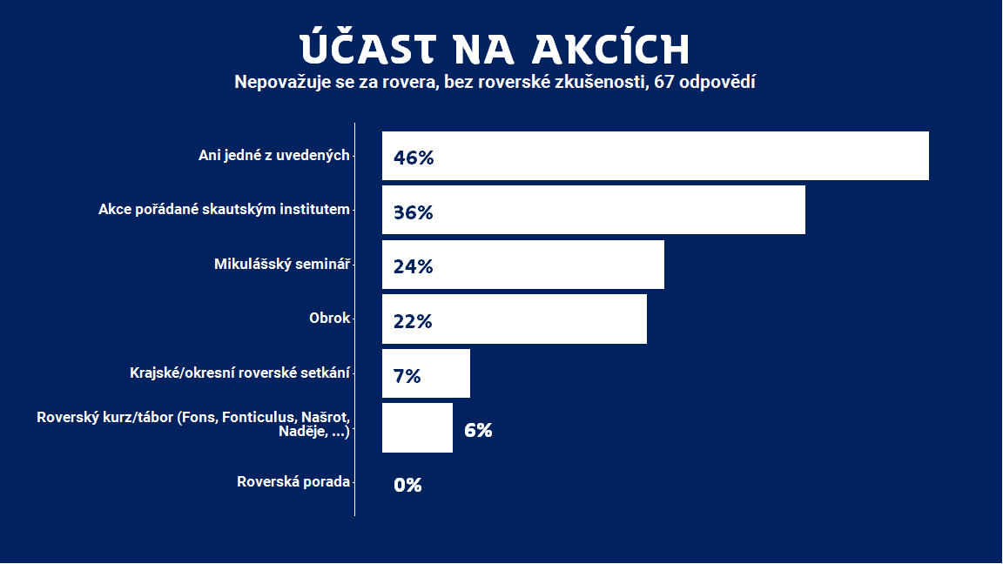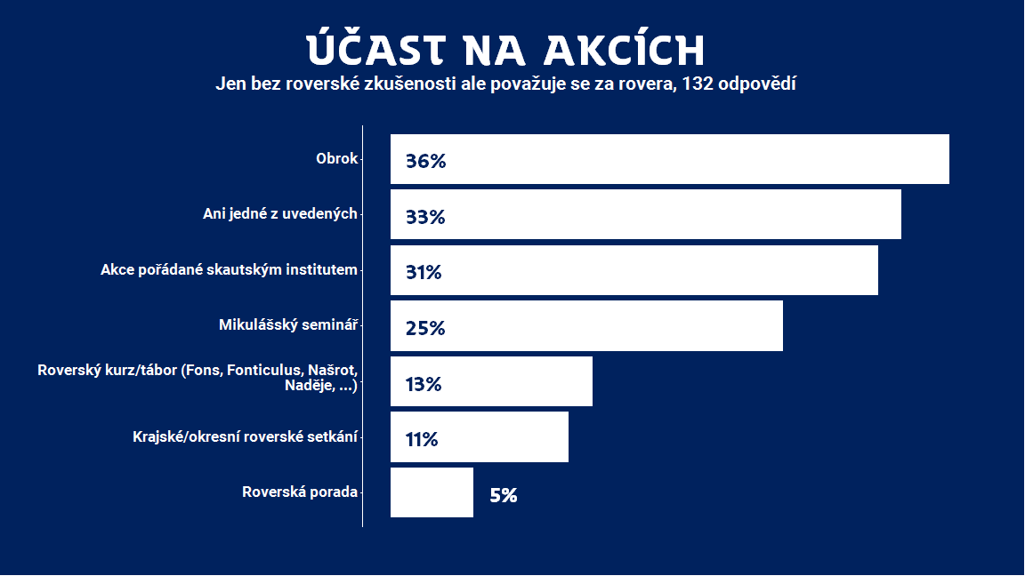

I ti, kteří nemají roverskou zkušenost se většinou pravidelně “setkávají se svými skautským vrstevníky”. Část z nich se též účastní nějakého “seberozvojového programu pro mě a mé skautské vrstevníky”

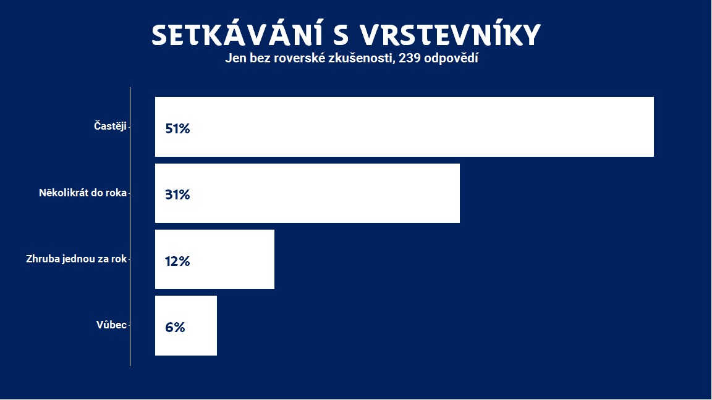

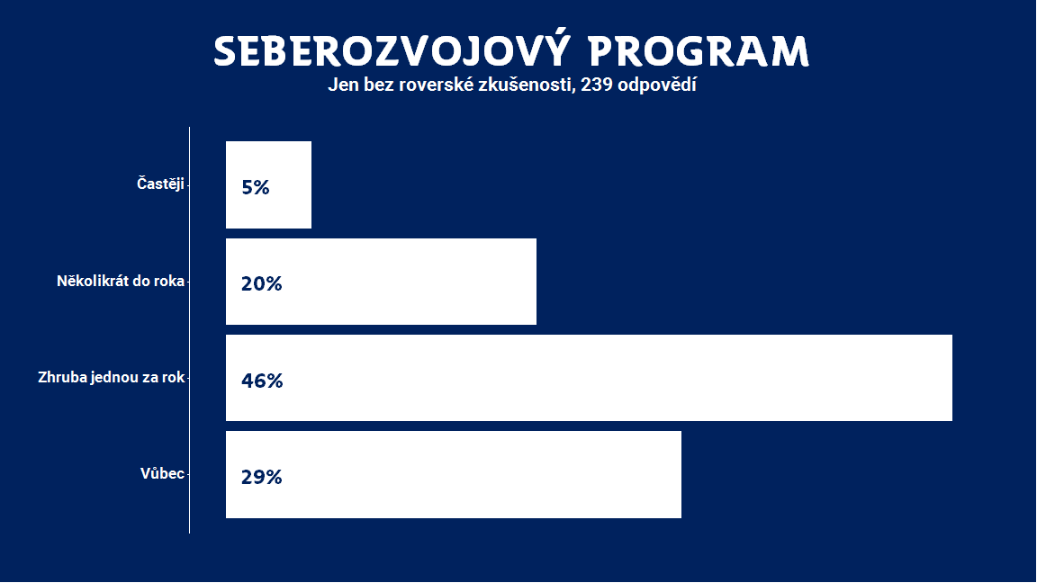

Velkou otázkou je, jestli to, že většina roverských singles má aspoň jednou za rok nějaký seberozvojový program je třeba brát jako úspěch, nebo jestli je naopak ta zhruba třetina, co takové programy vůbec nepotká naší velkou prohrou?

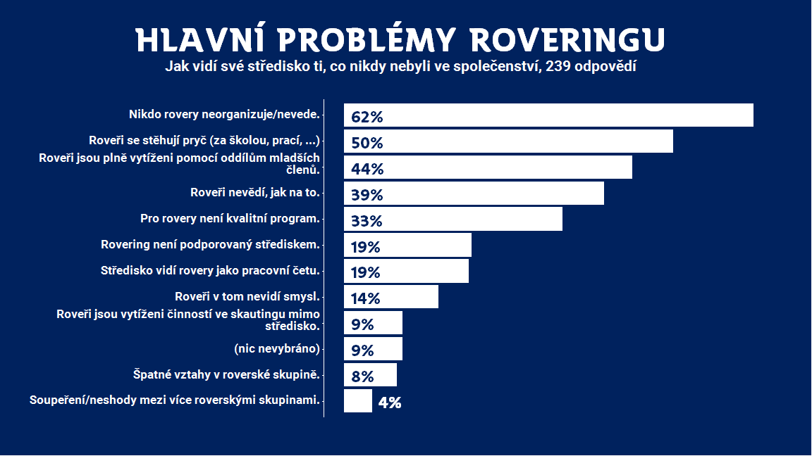

Jak vhodně zapojit roverské singles je další zajímavou otázkou. Jak jsme viděli výše, i singles se roverského života nějak účastní, často díky skautskému institutu a podobným. Možným východiskem by tak mohl být “komunitní rovering”, který by podporoval právě malé a neformální akce, kde se mohou setkat a dále rozvíjet roveři, kteří nemají vlastní společenství. To patří ostatně i mezi často zmiňované odpovědi na otázku, co roveringu pomáhá.

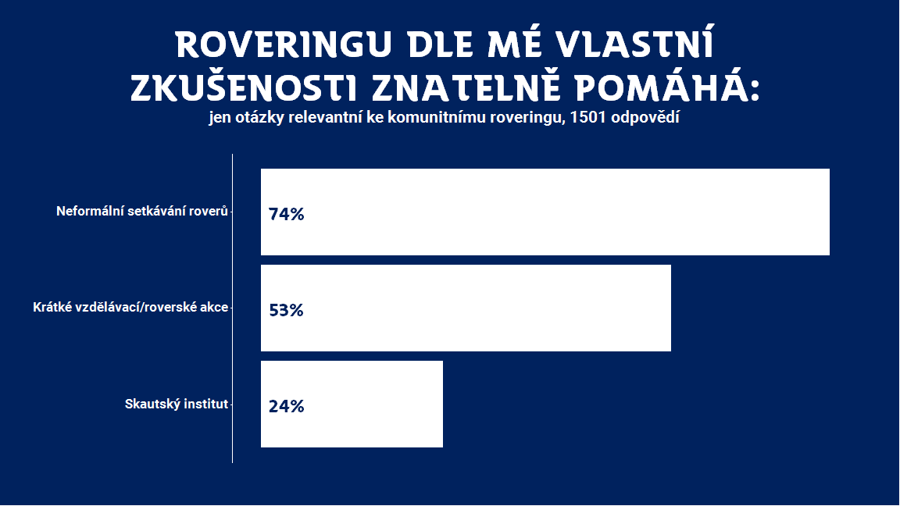

# Rovering a středisko

Jen 37% roverů uvedlo, že je spokojeno s postojem střediska k roveringu, zatímco 25% uvedlo, že je nespokojeno.

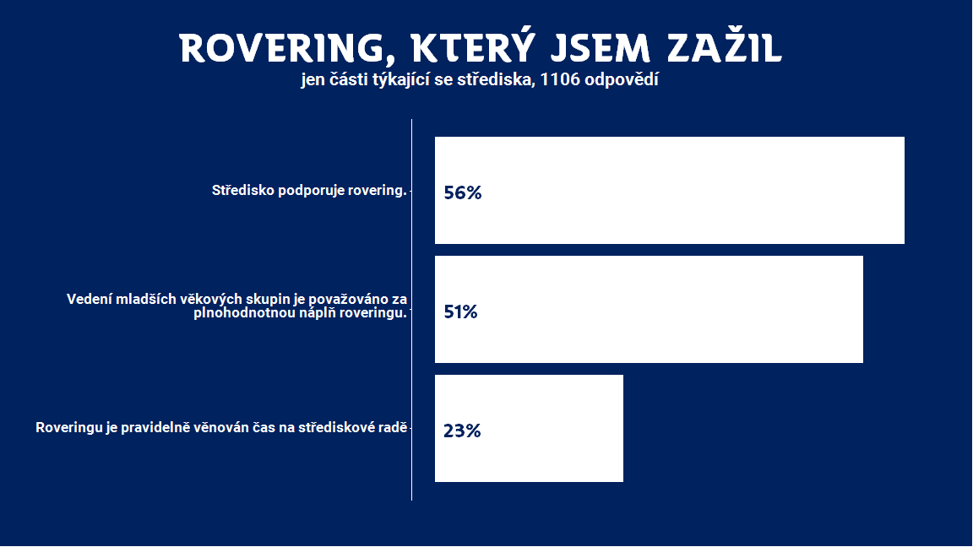

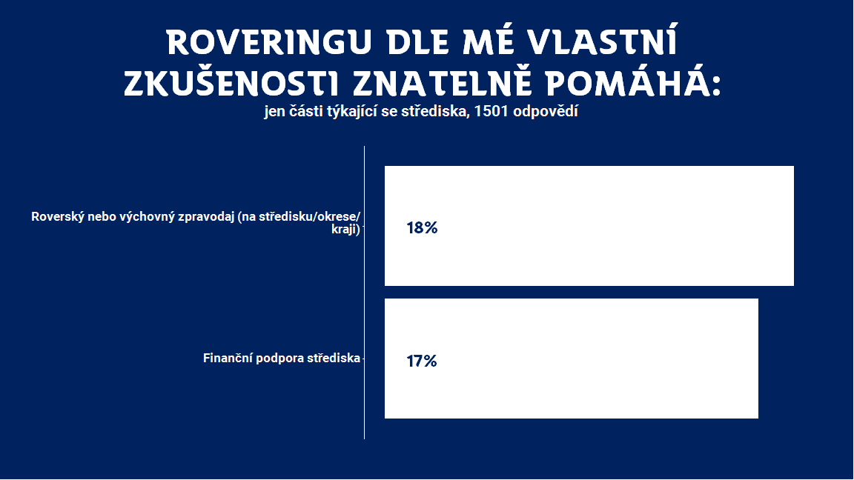

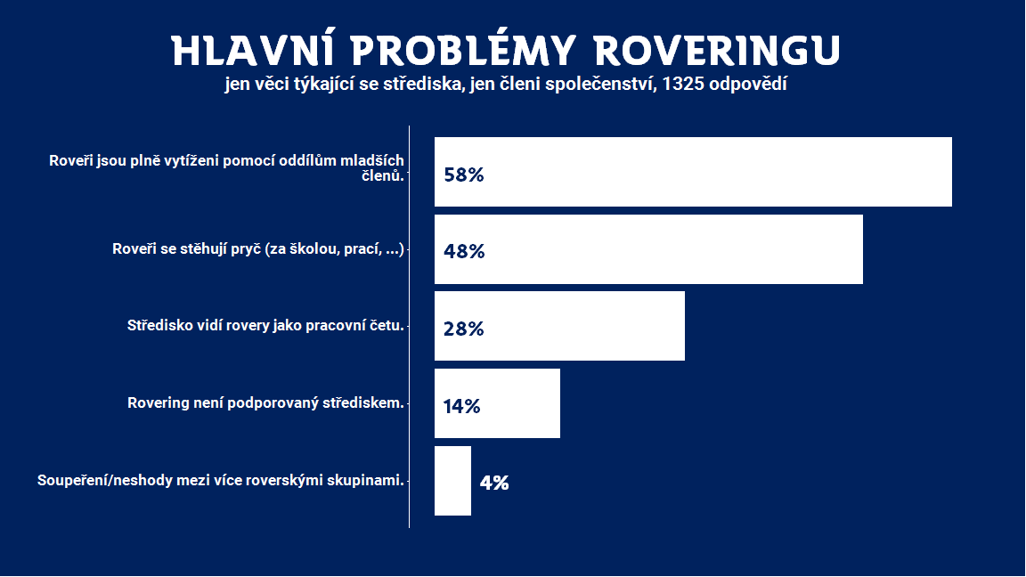

# Kontakt s “vyšší” organizací

Roveři celkově nevnímají “vyšší místa” jako někoho, kdo roverům pomáhá, jakkoliv některé konkrétní věci organizované na “vyšší” úrovni (roverské akce, sociální sítě) jsou vnímány pozitivně.

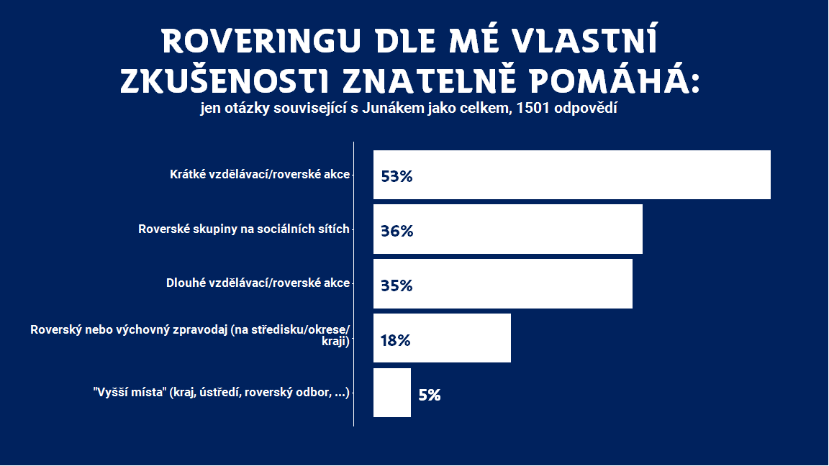

## Registrace

Registrace nám bohužel nemůže dát dobrý pohled na roverská společenství - jen třetina roverů uvádí, že jejich společenství je registrováno jako roverský kmen a většina členů je registrována u dětských oddílů.

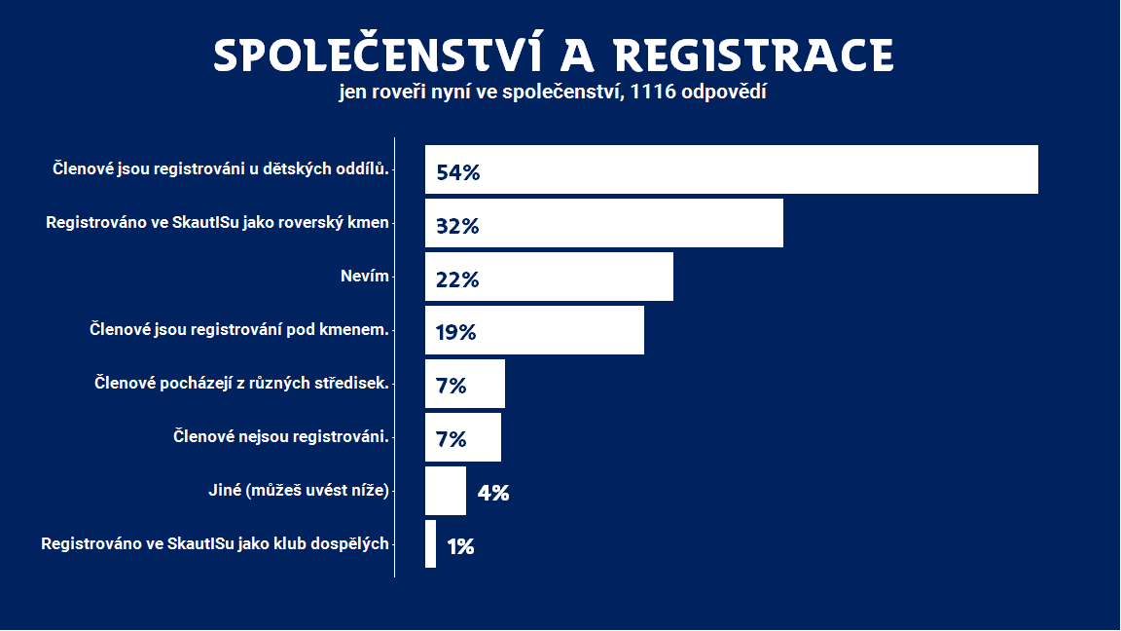

## Komunikace

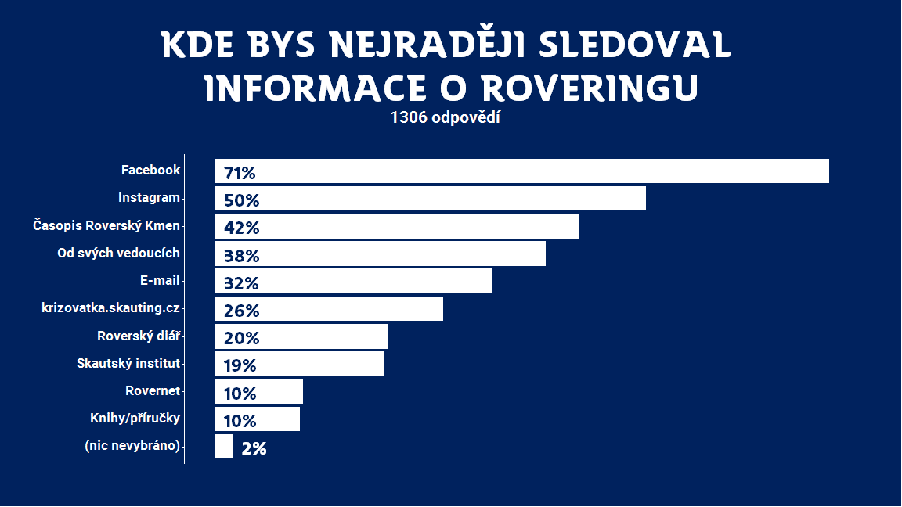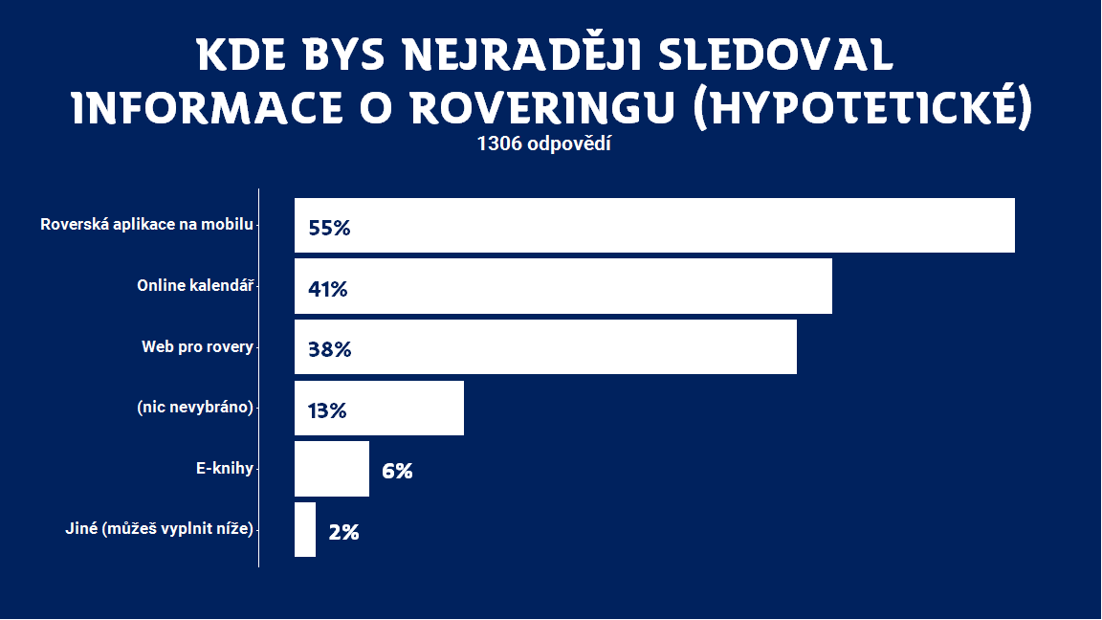

Preferované kanály se mění dle věku, zde ale lze čekat silný kohortový efekt, tj. ač třeba Facebook používají dnes spíše starší roveři, je to spíš tím, že byl populární, když byli mladší a nelze moc očekávat, že nyní mladí roveři do Facebooku “dorostou”. Obdobně není jisté, že roveři dorostou do e-mailu (i když zde je efekt věku celkem pravděpodobný, protože při vstupu do práce nebo na vysokou se používání e-mailu těžko vyhnou).

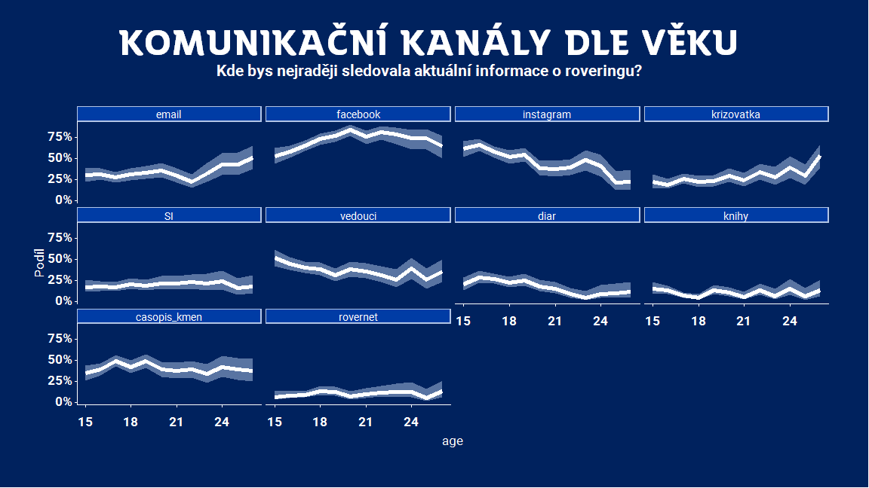

# Přínosy roveringu organizaci

Velká většina roverů je aktivně zapojena do chodu organizace (zde záměrně vynecháváme čistě roverské role jako “vedoucí roverského společenství”, jakkoliv i ty považujeme za velmi důležité). Jen 10% roverů neuvedlo žádnou roli, kromě těch roverských.

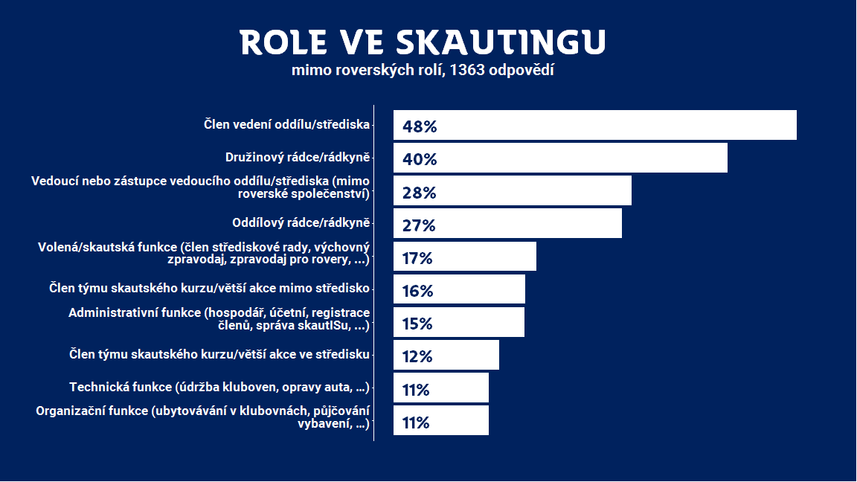

Co si o roverech na středisku myslí ti členi v roverském věku, kteří ve společenství sami nikdy nebyli? Opět vidíme silné zastoupení pomoci s vedením i další pomoci. Jakkoliv si jen málo respondentů myslí, že je to dost na naplnění hesla “Sloužím”.

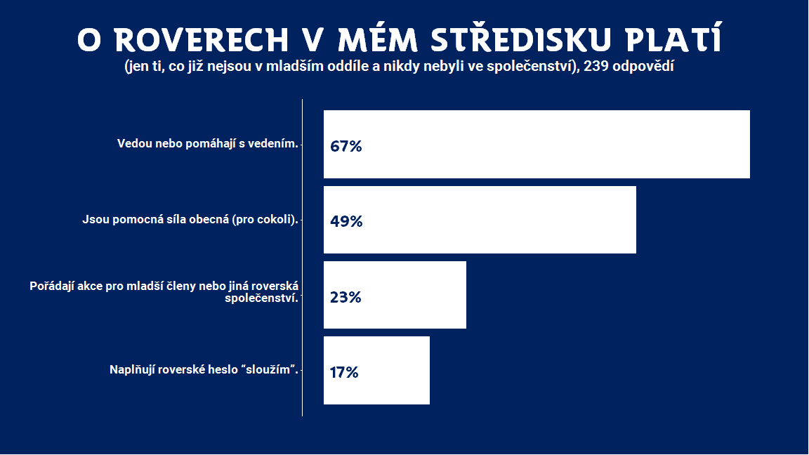

Také vidíme, že pomoc oddílu je nejvíce zastoupena při sebehodnocení služby respondenty (Přesná otázka byla “Za poslední měsíc jsem se alespoň půl dne věnovala této službě:”.). Je také otázkou jestli nás nižší desítky procent pro neskautské služby mají těšit nebo deprimovat. Záměrný seberozvoj, který by měl pro roverskou kategorii být zásadní je také zastoupen spíše méně než bychom si asi přáli.

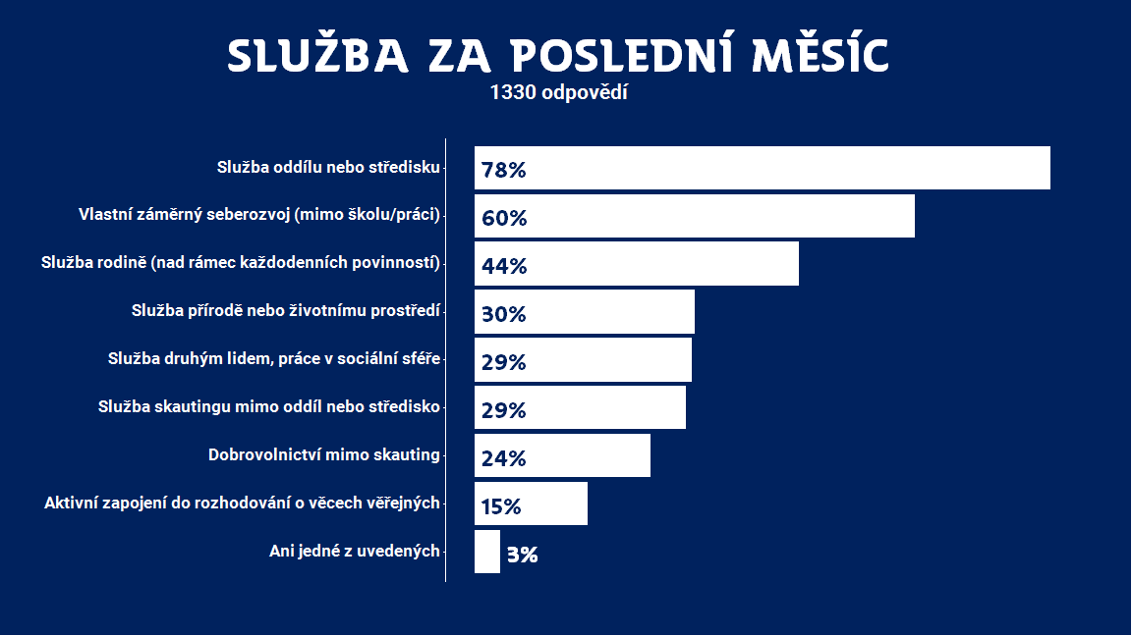

Rozdělení služeb se příliš neliší když se podíváme zvlášť na rovery ve společenství a rovery mimo. Nejvyšší úroveň služeb je u roverů, kteří nikdy nebyli ve společenství a jsou ještě součástí oddílu mladších členů - lze očekávat, že to je primárně rozdíl v sebehodnocení než skutečně výrazně vyšší aktivita.

